STŘEDOŠKOLSKÁ ODBORNÁ ČINNOST

Obor č. 9: Strojírenství, hutnictví, doprava a průmyslový design

Problematika dopravy na Rychnovsku

Martin Starý
Hlavní město Praha Praha 3. 6. 2018
STŘEDOŠKOLSKÁ ODBORNÁ ČINNOST

Obor č. 9: Strojírenství, hutnictví, doprava a průmyslový design

Problematika dopravy na Rychnovsku

Transport problematics in Rychnov nad Kněžnou region

Autor: Martin Starý
Škola: VOŠ a SPŠ dopravní, Praha 1, Masná 18
Kraj: Hlavní město Praha
Konzultant: doc. Ing. Martin Leso, PhD.

Prohlášení
Prohlašuji, že jsem svou práci SOČ vypracoval/a samostatně a použil/a jsem pouze prameny a literaturu uvedené v seznamu bibliografických záznamů.
Prohlašuji, že tištěná verze a elektronická verze soutěžní práce SOČ jsou shodné.
Nemám závažný důvod proti zpřístupňování této práce v souladu se zákonem č. 121/2000 Sb., o právu autorském, o právech souvisejících s právem autorským a o změně některých zákonů (autorský zákon) ve znění pozdějších předpisů.

V Praze dne 3. 6. 2018 ………………………………………………
Martin Starý

Poděkování
Rád bych poděkoval panu doc. Ing. Martinu Lesovi, PhD. za odborné konzultace a spolupráci na projektu. Velké dík patří také paní Mgr. Jarmile Kulíškové, která mně velice pomohla při tvorbě středoškolské odborné práce. Dále děkuji všem příznivcům projektu z řad obyvatel regionu Rychnovska, odborné i zainteresované veřejnosti, kteří mi vyjádřili podporu nebo mi poskytli potřebné informace a byli mi jakkoliv nápomocný.

Anotace
Práce se zabývá řešením problematiky dopravy na Rychnovsku, kde dlouhodobě dochází k obrovskému rozvoji průmyslové zóny v čele se závodem Škoda Auto v Kvasinách. Ten má dopad na zvýšenou poptávku po přepravě, která zapříčiňuje zvýšenou intenzitu dopravy na silnicích. Většina dopravy je soustředěna na silniční komunikace. Region disponuje nedostatečnou dopravní infrastrukturou z technického i provozního hlediska. Je potřeba dopravu přizpůsobit současným potřebám regionu.
Projekt chce zásadním způsobem zlepšit dopravní obslužnost a modernizovat dopravní infrastrukturu. Hlavní cílem projektu je zajistit udržitelnou a efektivní dopravu, která bude dostupná pro všechny vrstvy společnosti a bude mít využití a přínos pro region do budoucna. Pro zlepšení dopravní situace v regionu a zajištění výhodné dopravní obslužnosti projekt využívá všechny složky veřejné dopravy. Chce uplatnit a zvýšit zájem o využívání železniční dopravy a kombinované přepravy.
Klíčová slova
Královéhradecký kraj; Město Rychnov nad Kněžnou; Škoda Auto; doprava; železnice; silnice
Annotation
The thesis deals with the solution of traffic problems in the Rychnov area, where the industrial zone headed by the Škoda Auto plant in Kvasiny has long been developing. This has an impact on the increased demand for transport, which causes increased traffic on the roads. Most traffic is concentrated on road communications. The region has a lack of transport infrastructure both technically and operationally. Transport needs to be adapted to the current needs of the region.
The project aims to significantly improve transport services and modernize transport infrastructure. The main objective of the project is to ensure sustainable and efficient transport, which will be available to all levels of society and will benefit and benefit the region for the future. In order to improve the traffic situation in the region and provide a convenient transport service, the project uses all components of public transport. It wants to apply and increase interest in the use of rail and combined transport.
Keywords
Hradec Králové Region; Town Rychnov nad Kněžnou; Škoda Auto Company; transport; railway; road
Obsah
1 Úvod 7
2 Charakteristika regionu 9
3 Hospodářství 11
3.1 Automobilový průmysl 11
4 Silniční doprava 14
5 Železniční doprava 17
5.1 ŽST Týniště nad Orlicí 20
5.2 ŽST Častolovice 20
5.3 ŽST Rychnov nad Kněžnou 20
5.4 ŽST Solnice 20
6 Veřejná doprava 21
7 Představení projektu 22
7.1 Záměr projektu 23
8 Veřejná doprava 25
9 Závodová doprava 26
10 Nákladní doprava 27
10.1 Multimodální a intermodální kombinovaná přeprava 27
10.2 Železniční nákladní přeprava 28
10.3 Nákladní doprava v průmyslové zóně na Rychnovsku 29
11 Modernizace železniční infrastruktury 31
11.1 Zvýšení propustnosti na trati 31
11.2 Zvýšení rychlosti na trati 31
11.2.1 Úsek Častolovice zastávka – Synkov 32
11.2.2 Úsek Slemeno – Rychnov nad Kněžnou 33
11.2.3 Úsek Rychnov nad Kněžnou – Lipovka 34
11.3 Nové železniční stanice a zastávky 35
11.4 Instalace nového zabezpečovacího zařízení 35
11.5 Elektrifikace trati 37
12 Rozšíření a revitalizace železniční infrastruktury 38
12.1 Propojení železničních tratí 022 a 028 38
12.2 Vysokovská spojka 39
12.3 Nové železniční spojení Náchod – Kudowa Zdrój (Polsko) 40
13 Další návrhy na zlepšení kvality dopravy 41
14 Využití projektu v praxi 42
14.1 Porovnání jízdní doby dopravními prostředky 42
14.2 Přínosy projektu 43
15 Závěr 44
16 Zdroje 45
17 Seznam použitých zkratek 46
18 Seznam obrázků a tabulek 47

Úvod
Rychnovsko je pohraniční region na severovýchodě Čech, ve kterém už přes 80 let působí automobilový průmysl. Automobilový průmysl se značně podílí jak na celkovém ekonomickém a sociálním rozvoji regionu, tak také má vliv na vývoji české ekonomiky na celostátní úrovni. Dnes je veliká poptávka zákazníků po automobilech a tím se zvyšuje i výroba, dochází k rozšiřování závodu Škoda Auto Kvasiny a celé okolní průmyslové zóny.
Vždyť ještě v roce 2013 měl závod Škoda Auto v Kvasinách 5 000 zaměstnanců, dnes již 8 500 zaměstnanců a celá průmyslová zóna s dodavatelskými firmami a výrobci komponentů pro automobily zaměstnává až 13 000 lidí.
Jenže malý region okresu Rychnov nad Kněžnou na takový rozvoj nebyl z hlediska infastruktury připraven. Díky rozvoji průmyslové zóny je na Rychnovsku nejnižší nezaměstnanost v celé ČR (okolo 1,2%), ale kvůli nedostatku osob, především kvalifikovaných pracovníků, mají automobilové společnosti problémy sehnat nové zaměstnance, což komplikuje další jejich rozvoj.
Kromě automobilových společností mají problém dnes sehnat zaměstnance jakékoliv firmy a instituce v regionu. Například majitel restaurace nedaleko průmyslové zóny si donedávna stěžoval, že má málo zákazníků. Dnes je zákazníků dost, ale nemá je kdo obsloužit. Všichni šli pracovat do výroben automobilů. Z toho důvodu do regionu přicházejí pracovní migranti ze zemí východní Evropy, s nimiž mají především obce a města problémy.
Největším problémem, se kterým se region potýká je nedostatečná dopravní infastruktura. Většina dopravy je soustředěna na silniční komunikace, které již dnes nemohou vyhovět potřebné poptávce uživatelů. Nejvíce jsou komunikace zatíženy nákladní dopravou související s automobilovým průmyslem. Kamiony, které přepravují potřebné suroviny a materiál pro automobilku v Kvasinkách nebo dodavatelské společnosti. Dále jsou komunikace zatíženy při začátku a konci pracovních směn. Je potřeba nabídnou výhodnou dopravní obslužnost, jak pro přepravce v nákladní dopravě, tak i pro cestující v osobní dopravě a vytvořit dopravní systém, který zajistí kvalitní přepravu.
Jako obyvatel tohoto regionu i jako uživatel veřejné dopravy i individuální silniční dopravy pociťuji, že dnešní stav dopravní infrastruktury již nemůže vyhovět potřebné přepravní poptávce. Města a obce navrhují vybudovat silniční obchvaty, které odkloní dopravu mimo jejich centrum. Tyto plány se ovšem potýkají s negativním ohlasem občanů, kteří nesouhlasí s vedením trasy v blízkosti osídlených oblastí, rekreačních areálů či přes sporná území z hlediska vlastníka i ochrany životního prostředí a samotné obce mají problémy s výkupy pozemků.
I kdyby se realizovala výstavba silničních obchvatů, tak stejně přepravní proud na silnicích zůstane stejný ba i vyšší oproti současnému stavu, jelikož dochází k rozšiřování průmyslové zóny v okolí kvasinské automobilky. V případě vzniku dopravní nehody nebo kolapsu vzniknou komplikace ohrožující včasnou, efektivní a spolehlivou přepravu osob i zboží. Na některých silničních komunikacích v regionu došlo až k několikanásobnému zvýšení intenzity dopravy oproti létům minulým. Při dopravních špičkách není možné se včas dostat na místo určení.
Proto si myslím, že je potřebné najít řešení, které kromě toho, že zbaví místní komunikace ve městech a obcí hustého provozu, zajistí především efektivní, ekonomicky výhodnou a ekologicky šetrnou dopravu, která zajistí bezpečnou, spolehlivou, pravidelnou a rychlou přepravu nákladu i osob.
Výrobce je závislý na spotřebitelovi, ale aby se výrobek dostal ke spotřebitelovi, za co nejlepších předpokladů je nutné zajistit kvalitní přepravu. V případě, že produktivita závodu je tak obrovská (jako závodu Škoda Auto a celé průmyslové zóny na Rychnovsku), vyplatí se nejvíce využívat takový druh dopravy, který dokáže nabídnout výhodné služby, především zajistit přepravu velkého množství zboží. A právě proto si myslím, že pro vyřešení situace je nejvhodnější použít železniční dopravu kombinovanou částečně se silniční dopravou.

Charakteristika regionu
Rychnovsko (území okresu Rychnov nad Kněžnou) se nachází na severovýchodě České republiky v Královéhradeckém kraji, východní hranici okresu tvoří státní hranice s Polskem. Rozlohou 982 km² je druhým největším okresem v Královéhradeckém kraji (po okrese Trutnov). V roce 2017 zde žilo 78 861 obyvatel, z toho 58 % bydlí ve městech. Z 80 obcí je 9 měst a 2 městyse. Největší město a centrum regionu je okresní město Rychnov nad Kněžnou s 11 000 obyvateli.
Povrch okresu tvoří v jihozápadní oblasti roviny, ve střední pahorkatiny, které posléze na východě přecházejí v horský masív Orlických hor. Nejnižším bodem v okrese je místo u Týniště nad Orlicí (246 m nadmořské výšky), nejvyšším pak Velká Deštná (nejvyšší hora Orlických hor) s 1 115 m nadmořské výšky. Tyto výškové rozdíly se projevují i v rozdílnosti podnebí. Na jihozápadě je podnebí mírné, v oblasti Orlických hor je podnebí horského typu. V roce 1969 byly Orlické hory vyhlášeny chráněnou krajinnou oblastí. Do plochy 204 km2 bylo zahrnuto podhůří a hlavní hřeben od Olešnice v Orlických horách až po Zemskou bránu. Je zde také většina maloplošných chráněných území, z nichž nejcennější je národní přírodní rezervace Bukačka, často nazývaná botanickou zahradou Orlických hor. Celkem jsou na území okresu dvě národní přírodní rezervace, 12 přírodních památek a 20 přírodních rezervací.
Povodí okresu tvoří tři hlavní řeky, Divoká Orlice, Zdobnice a Bělá s hlavními přítoky Rokytenkou, Kněžnou, Klausou a Dědinou. Území okresu náleží do povodí řeky Labe. Vodní plochy tvoří z celkové rozlohy okresu pouze 1,3 %.
Z celkové rozlohy okresu tvoří 53,4 % zemědělská půda, ze které 60,1 % zabírá orná půda a 34,9 % je trvale zatravněná. Téměř 38 % plochy okresu je pak pokryto lesy.
Nejosídlenější oblasti jsou situovány v západní části regionu, jehož součástí jsou na jihu města Rychnov nad Kněžnou (11 004), Kostelec nad Orlicí (6 187), Týniště nad Orlicí (6
174), Vamberk (4 595), Borohrádek (2 079), a na severu města Dobruška (6 791) a Opočno (3 128). Východní část okresu tvoří Orlické hory a pohraničí s Polskem, které v minulosti obývali Sudetští Němci. Dnes většina z těchto míst je využívána chataři a najdeme zde málo trvalých obyvatel. Jediné město v této oblasti je Rokytnice v Orlických horách (2 047).
Na území okresu bylo vytvořeno sedm správních obvodů pověřených obecních úřadů – Rychnov nad Kněžnou, Dobruška, Kostelec nad Orlicí, Opočno, Rokytnice v Orlických horách, Týniště nad Orlicí a Vamberk a tři správní obvody obcí s rozšířenou působností – Rychnov nad Kněžnou, Dobruška a Kostelec nad Orlicí. Tyto obce jsou pověřeny výkonem vybraných funkcí státní správy pro všechny obce, které do jejich správního obvodu přísluší.
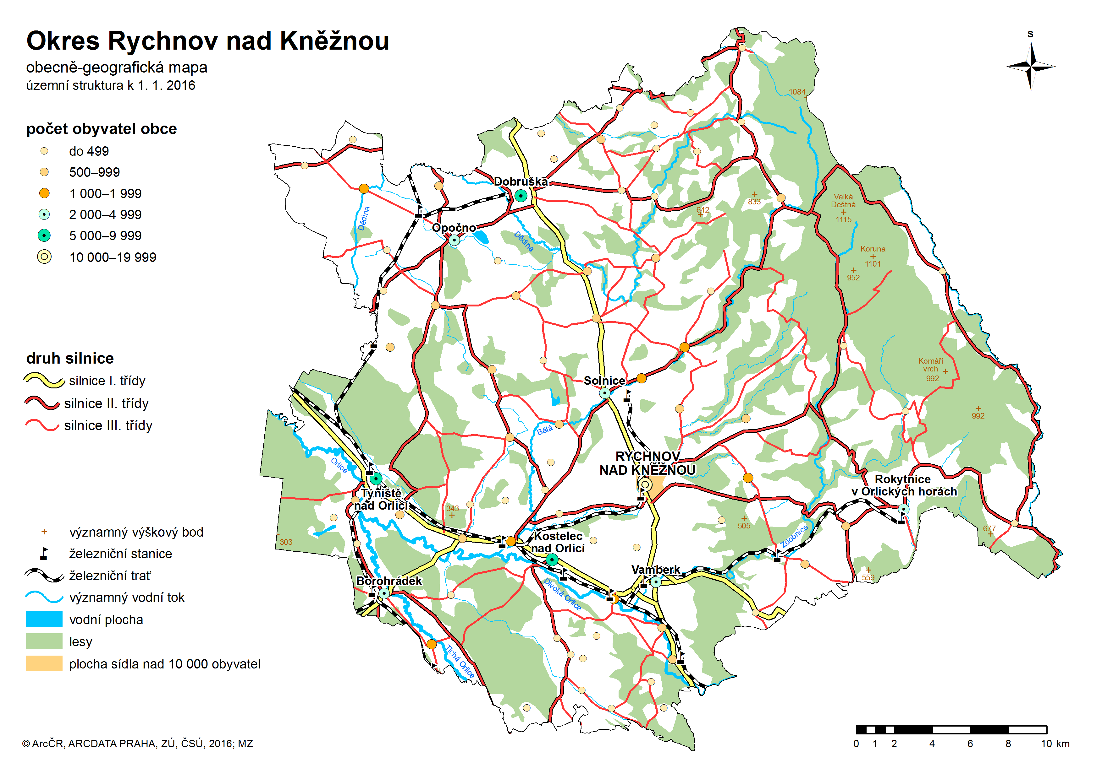
Obr. 1: Geografická mapa okresu Rychnov nad Kněžnou, zdroj: Český statistický úřad
Z hlediska turistického ruchu jsou ale Orlické hory relativně navštěvované, v zimním období lidé míří do lyžařských středisek, v létě naopak je zájem o pěší turistiku, cykloturistiku, návštěva pohraničního opevnění a přírody. Zájem ze strany návštěvníků není tak obrovský především kvůli nedostatečné dopravní obslužnosti, kdy veřejná hromadná doprava je řešena autobusy. Například s Polskem není žádné pravidelné dopravní spojení. Turisty do hor dopravují v zimě „ski-busy“ a v létě „cyklo-busy“, o které je veliký zájem. S Polskem je spojení pouze po silnicích II. třídy klikatící se po kopcích a serpentýnách. Pro dopravu mezi Polskem a Rychnovskem, kde se nachází důležitá průmyslová zóna, ve které je až 1/3 zaměstnanců polské národnosti a většinou i denně dojíždějící se nejčastěji využívá trasa přes Náchod, která taktéž není tolik přijatelná, protože ani město Náchod nezvládá hustý silniční provoz.
Na Rychnovsku je nejnižší nezaměstnanost v celé České republice (okolo 1,2%). Většina obyvatel regionu (odhaduje se až 10 %) pracuje pro společnost Škoda Auto nebo její dodavatelskou společnost. Řeší se problém s pracovní migrací cizinců především ze zemí východní Evropy. Zdejší firmy mají problém sehnat nové zaměstnance zvláště pak ty kvalifikované (a to nejen automobilový průmysl). Došlo ke zvýšení kriminality, vandalství v regionu a vznik nelegálních ubytoven.

Hospodářství
V historii byl v regionu významný textilní průmysl, podnik Perla v Rychnově nad Kněžnou nebo stálé fungují tradiční Vamberecká krajka. Již přes 80 let zde působí automobilový průmysl, který se podílí na hlavním ekonomickém rozvoji regionu. Dále je významný strojírenský průmysl, nezanedbatelné je i potravinářství a zemědělství.

Automobilový průmysl
Největší zaměstnavatel v regionu je společnost Škoda Auto. Automobily se v Kvasinách vyrábějí již od roku 1934. Dnes se zde vyrábějí modely Superb, Kodiaq, Karoq a Seat Ateca. Samotná firma Škoda Auto zaměstnává okolo 8 500 zaměstnanců. V současné době probíhá rozšiřování průmyslové zóny v okolí závodu Škoda Auto, příchod nových dodavatelských firem, které zde budují logistická centra a výrobny součástek pro automobily. Průmyslová zóna se nachází v katastrálním území města Rychnov nad Kněžnou, Solnice a obce Kvasiny. Dohromady tedy společnost Škoda Auto společně s dodavatelskými firmami v průmyslové zóně zaměstnává až 13 000 lidí. Až 10 % obyvatel okresu Rychnov nad Kněžnou pracuje pro Škodu Auto nebo dodavatelské společnosti a 1/3 zaměstnanců tvoří lidé polské národnosti. Za prací sem přicházejí lidé především z východní Evropy, kromě Polska i z Rumunska či Ukrajiny. Vznikají nelegální ubytovací zařízení a zvýšila se kriminalita a vandalství. Dále vznikl problém s dopravní obslužností, většina dopravy je soustředěna na silniční komunikace, které již dnes nemohou vyhovět potřebné poptávce ze strany firem působících v automobilovém průmyslu.
Nejvýznamnější dodavatelské společnosti, které vyrábějí nebo dodávají součástky pro automobily značky Škoda, sídlící v průmyslové zóně Solnice – Kvasiny – Rychnov nad Kněžnou:

- Adient k.s., PZ Solnice
- ACL Automotive s.r.o., PZ Solnice
- Simoldes Plasticos s.r.o., PZ Lipovka
- M. Preymesser logistika s.r.o., PZ Lipovka
- Magna Automotive (CZ), s.r.o., PZ Lipovka
- Antolin Liban, s.r.o., PZ Lipovka

Mezi další dodavatele pro automobilový průmysl patří i další podniky v regionu, které část své produkce dodávají společnosti Škoda Auto:

- Federal Mogul v Kostelci nad Orlicí, který vyrábí motorové a brzdové komponenty.
- ESAB ve Vamberku, výrobce svařovacích, řezacích zařízení a přídavných svařovacích materiálů.
- Pewag zabývající se výrobou řetězů a jejich komponentů.
- ALPHA pod značkou FAB zajišťuje dodávku zámků a klíčů, sídlo závodu zaměřeného výhradně na automobilový průmysl v Týništi nad Orlicí.
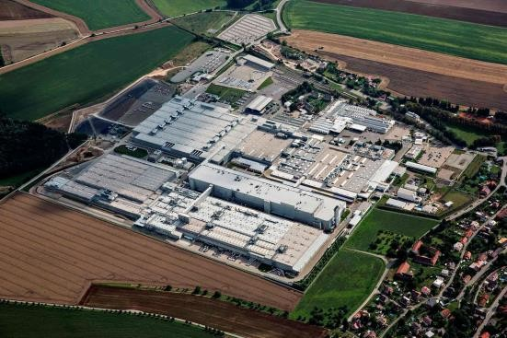
Obr. 2: Závod Škoda Auto v Kvasinách, zdroj: Škoda Auto
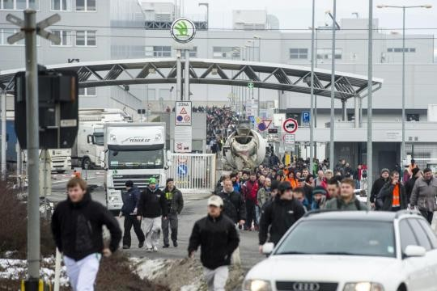
Obr. 3: situace při konci ranní pracovní směny u brány do závodu, zdroj: Česká televize

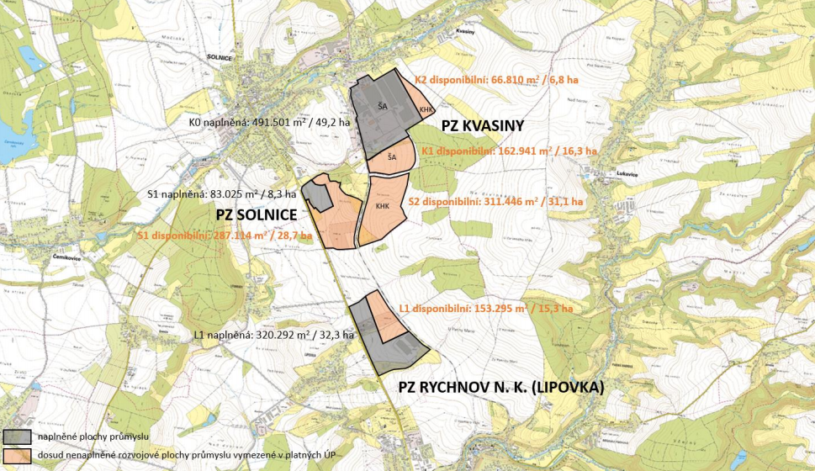
Obr. 4: Rozvoj průmyslové zóny na Rychnovsku, zdroj: Královéhradecký kraj
Dalším významným odvětvím je strojírenství, do něhož patří všechny zmíněné firmy dodávající komponenty pro automobilový průmysl (ESAB, Pewag, ALPHA). Kromě nich za zmínku stojí KBA-Grafitec z Dobrušky, jediný výrobce tiskových ofsetových strojů v ČR, Bednar FMT výrobce zemědělské techniky, společnost RWT zabývající výrobou kovoobráběcích a dřevoobráběcích strojů nebo i ASSA ABLOY (FAB) v Rychnově nad Kněžnou, který se zabývá výrobou zámků a klíčů.

Textilní průmysl do tohoto odvětví patří například společnost Stuha v Dobrušce, která vyrábí tkané stuhy, úzké textilie a leonské výrobky.

Zemědělství a potravinářský průmysl je rozsáhlý. Známá je například mlékárna Bohemilk v Opočně nebo cukrovar v Českém Meziříčí. V Týništi nad Orlicí sídlí Lesy České republiky. Nachází se zde množství pekáren, největší v Ličně, malých pivovarů především rodinných.

Silniční doprava
Regionem prochází dva významné silniční tahy. Silnice I. /11, která spojuje region směrem na západ (Hradec Králové) a na východ (Šumperk, Ostrava) a silnice I. /14 spojení směrem na sever a na jih (prochází Rychnovem nad Kněžnou a Solnicí v blízkosti průmyslové zóny). V současné době prodeje v běžný pracovní den Rychnovem nad Kněžnou okolo 15 000 silničních vozidel, po zvýšení výroby v závodě Škoda Auto a rozšíření průmyslové zóny se odhaduje nárůst až na 20 000 vozidel za den.
Královéhradecký kraj a samosprávy měst a obcí vidí jako řešení zvýšit kapacitu na silnicích a vybudování silničních obchvatů, které odkloní dopravní proud mimo města a obce. Například náklady na výstavbu obchvatu města Rychnova nad Kněžnou se odhadují na 650 milionů korun. Překročená kapacita silničních komunikací je vyvolána především z přepravních potřeb dodavatelských firem, které přepravují po silnicích potřebné materiály a součástky do závodu Škoda Auto. Dále jsou komunikace přetíženy při začátku a konci pracovní směny. Většina zaměstnanců se do práce dopravuje individuálně automobilem. Vybudování obchvatů ale brání problémy s výkupy pozemků, nesouhlas občanů s vedením trasy v blízkosti obytné zóny, finanční výše stavby i neefektivnost. v případě vybudování silničních obchvatů se sice zvýší kapacita silničních komunikací, ale přiměje další uživatele k cestování, čím se značně zvýší provoz na silnicích, který bude mít za následek vytváření kongescí a ohrozí tak včasnou přepravu osob a zboží.
Silniční doprava má navíc velmi špatný dopad na životní prostředí. Při stavbě obchvatů dojde k záboru půdního fondu. Z hlediska silničního provozu se zvýší se produkce skleníkových plynů, což budeme přispívat ke změně klimatu a znečišťování ovzduší. Nedojde k žádnému zásadnímu zlepšení dopravní situace a naopak situace se ještě zhorší a provoz naroste. V případě vzniku mimořádných situací, jako například dopravních nehod či opravě komunikace může docházet k celkovému kolapsu dopravního provozu.
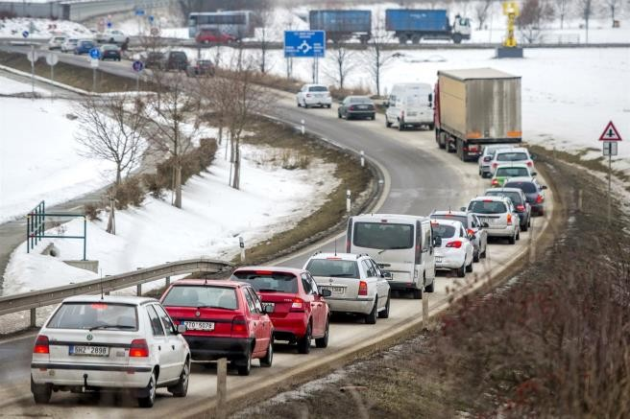
Obr. 5: Na levém obrázku je vidět situace na přiváděcí komunikaci k závodu Škoda Auto při konci ranní pracovní směny, zdroj: aktuálně.cz
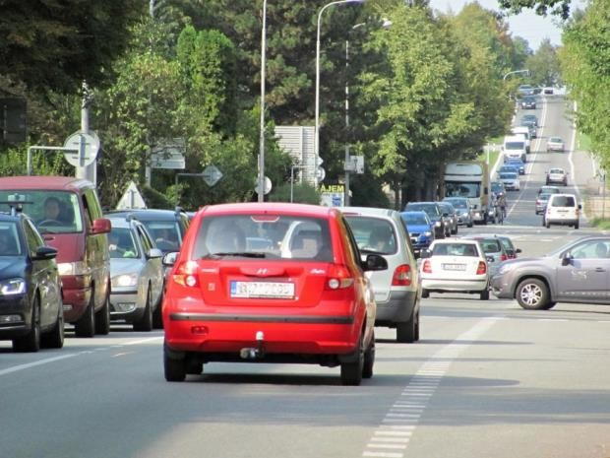
Obr. 6: situace na silnici I/14 v Rychnově nad Kněžnou, zdroj: Rychnovský deník

Vamberk je jediné město v regionu, které má dokončené silniční obchvat. Vzájemně se zde setkávají silnice I/11 a I/14. Mimo region o obchvatu uvažuje i Nové Město nad Metují či Náchod, jichž se částečně problematika dopravy dotýká. Náchod se nachází u státní hranice s Polskem, přes něhož prochází nejdůležitější silniční spojení I/33 (E67) mezi Českem a Polskem.
Termín realizaci projektů související se zvýšením kapacity na silničních komunikacích či vybudování obchvatů se neustále mění. Projekty jsou stále na papíře a proti většině vystupuje mnoho kontroverzních názorů a stále se jejich realizace odkládá na dobu neurčitou. A již dnes je situace neudržitelná, a pokud budeme nadále čekat na nové silniční komunikace, které nějak dopravu v regionu nezlepší, akorát se ještě více zvýší provoz, tak budeme akorát odnášet následky za tato rozhodnutí. Proto je nutné najít řešení, které zajistí přijatelnou a výhodnou dopravní obslužnost pro všechny. Náklady na výstavbu obchvatů a zkapacitnění silnic v regionu se odhadují na více než 8 miliard korun.
Tab. 1: Plánované stavby na silničních komunikacích, zdroj údajů: Královéhradecký kraj
Projekt | Předpokládaná cena | Termín
Obchvat Černíkovice – Domašín, II/321 | 210 mil. Kč | 2018-2019
Obchvat Opočno, II/298 | 340 mil. Kč | 2019
Obchvat Solnice, I/14 | 374 mil. Kč | 2019-2020
Obchvat Rychnov nad Kněžnou, I/14 | 650 mil. Kč | 2020+
Obchvat Častolovice – Kostelec nad Orlicí, I/11 | 1 100 mil. Kč | 2020+
Obchvat Častolovice, II/318 | 380 mil. Kč | 2020+
Obchvat Doudleby nad Orlicí, I/11 | 267 mil. Kč | 2020+
Napojení průmyslového areálu Solnice – Kvasiny – RK, I/14 | 120 mil. Kč | 2020+

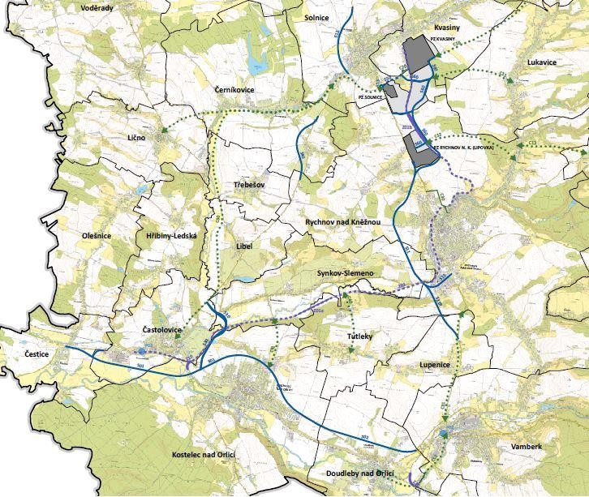
Obr. 7: Nové plánované silniční komunikace v okolí Rychnova nad Kněžnou, zdroj: Královéhradecký kraj

Železniční doprava
Nejdůležitější železniční tratí procházející regionem je trať 020 Velký Osek – Choceň, která je elektrifikována a napojuje region na hlavní železniční koridor Praha – Česká Třebová a druhým směrem ve směru na Hradec Králové a Prahu. Zároveň tato trať může sloužit jako alternativní trasa k evropsky důležitému nákladnímu koridoru RFC 7 „Východní a východo-středomořský“.
Ostatní železniční tratě jsou neelektrifikované. Většina tratí má pouze lokální význam.
Důležitým železničním uzlem je Týniště nad Orlicí, který se nachází na trati 020 a zároveň z něho vycházejí další regionální tratě.

Železniční tratě procházející regionem:

- Trať 020 Velký Osek – Choceň
- Trať 021 Týniště nad Orlicí – Letohrad
- Trať 022 Častolovice – Solnice
- Trať 023 Doudleby nad Orlicí – Rokytnice v Orlických horách
- Trať 026 Týniště nad Orlicí – Otovice zastávka
- Trať 028 Opočno pod Orlickými horami – Dobruška
Osobní železniční dopravu zajišťují České dráhy, které od roku 2015 nasadily do provozu na regionálních tratí čtyři motorové vozy řady 841 pronajaté od německého dopravce Vogtlandbahn do roku 2021. Vozy jsou bezbariérové a klimatizované. Maximální rychlost vozidla je 120 km/h. Kromě těchto vozů musíme konstatovat, že vozový park pro dopravní obslužnost tohoto regionu je celkem zastaralý. Většina vozidel je z hlediska technického stavu a vybavenosti i komfortu pro cestující v nevyhovujícím stavu.
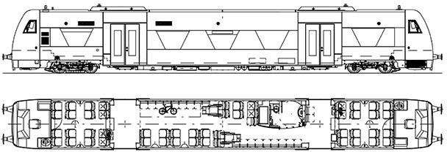
Obr. 8: Motorový vůz řady 841, zdroj: Rychnovinky.cz
Pravidelná nákladní železniční doprava je využívána pro přepravu vyrobených automobilů ze závodu Škoda Auto Kvasiny nebo komponentů a součástek do závodu ESAB ve Vamberku i následně hotových výrobků. Po železnici se přepravuje i dřevo z Orlických hor.
Oproti létům minulým se rapidně snížil objem přepraveného nákladu v železniční dopravě na celostátní úrovni. Hlavní vliv na tuto skutečnost měli počiny a cíle tehdejší politiky. Většina investic směřovala na rozvoj dálniční a silniční sítě, železnice se stala méně konkurenceschopným dopravním prostředkem.
Došlo k rušení technického zázemí spojeného se zajištěním nákladní dopravy (nákladiště, překladiště, vlečky, manipulační koleje). Od té doby nebylo prioritou pozvednout význam železniční nákladní dopravy. Přitom právě nástup železniční dopravy nastartoval v 19. století průmyslovou revoluci. Žádný jiný dopravní prostředek od té doby nedosáhl tak velkolepého úspěchu, jelikož nedokáže poskytnou tak výhodné a kvalitní přepravní služby v nákladní dopravě jako právě vlak.
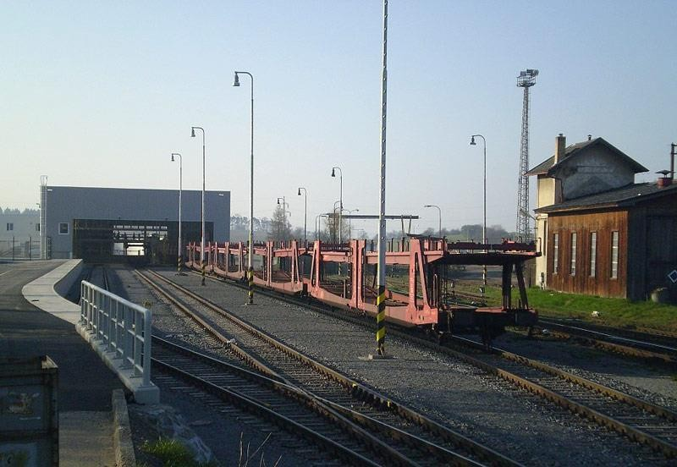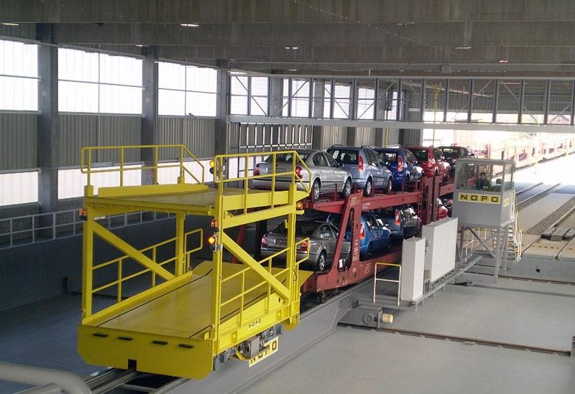
Obr. 9: Nákladiště automobilů v blízkosti závodu Škoda Auto Kvasiny, zdroj: K-Report
V roce 2015 byla dokončena první část modernizace tratě 021 v úseku Týniště nad Orlicí – Častolovice a tratě 022 v úseku Častolovice – Rychnov nad Kněžnou, která měla za úkol modernizaci samotných železničních stanic, vybudování bezbariérových nástupišť, instalace informačního zařízení, otevření nových prostor pro odbavení cestujících nebo také zabezpečení přejezdů. V traťovém úseku Týniště nad Orlicí – Častolovice – Rychnov nad Kněžnou byl zřízen nový traťový zabezpečovací systém automatický blok. Trať byla rozdělena na traťové oddíly. Tím došlo k mírnému zvýšení propustnosti tratě.
V současné době plánuje SŽDC modernizaci a zdvoukolejnění železniční tratě 020 Velký Osek – Hradec Králové – Choceň. Chystá se druhá část modernizace tratě 021 a 022. Součástí modernizace je vybudování výhyben na trati, elektrifikace trati až do Solnice nebo stavba nového seřaďovacího nádraží v Lipovce (v blízkosti průmyslové zóny).
V posledních letech dochází k dlouhodobému růstu počtu přepravených cestujících v osobní dopravě. Velice důležitá a využívána osa je Hradec Králové – Třebechovice pod Orebem – Týniště nad Orlicí – Častolovice a dále se proud cestujících rozděluje buď směrem na okresní město Rychnov nad Kněžnou a průmyslovou oblast v okolí Solnice, nebo na Doudleby nad Orlicí – Žamberk – Letohrad. Železniční osobní doprava je prozatím relativně konkurenceschopná autobusové dopravě, díky rychlému, ekonomicky výhodnému a ekologicky šetrnému cestování. Oproti automobilové dopravě ale stále zaostává v jízdní době a nevýhodou je i pravidelnost spojů. Pro konkurenceschopnost železniční dopravy i pro přilákání nových zákazníků je nutná modernizace stávající železniční sítě a přizpůsobit ji současným moderním trendům pomocí nových technologií a dopravních systémů či zlepšením komfortu přepravy.

ŽST Týniště nad Orlicí
Nádraží v Týništi nad Orlicí je důležitý dopravní uzel, jak pro region Rychnovska, tak i pro celý Královéhradecký kraj. Je to 3. nejfrekventovanější nádraží v kraji. Vlaky jsou vypravovány směrem na Hradec Králové a Prahu (trať 020) na opačnou stranu do Chocně, kde se trať napojuje na hlavní koridor (010 Kolín – Česká Třebová). A právě díky tomu je železniční trať 020 důležitou alternativní trasou pro vedení nákladní železniční dopravy mimo koridor směrem na Ústí nad Labem a dále do Německa, tedy doplňkem evropsky významného východo-středomořského koridoru. Dále směrem na Letohrad (trať 021) a Náchod (trať 026). V roce 2015 prošlo modernizací.
Byl vybudován podchod pro cestující včetně výtahů pro imobilní občany, nová nástupiště se zastřešením, rekonstrukce trakčního vedení, instalován nový informační systém pro cestující a také otevřeny nové prostory pro odbavení cestujících. Provoz se nadále řídí elektromechanickým staničním zabezpečovacím zařízením ze 60. let minulého století.

ŽST Častolovice
Stanice Častolovice se nachází na trati 021 Týniště nad Orlicí – Letohrad a zároveň zde také začíná trať 022 Častolovice – Solnice. V roce 2015 prošla rekonstrukcí. S vybudováním bezbariérových nástupišť s informačním systémem se zvýšila bezpečnost a zároveň komfort pro cestující.
Dále prošlo rekonstrukcí i kolejiště a proběhla instalace nového staničního elektronického zabezpečovacího zařízení, které umožnilo řízení z jednotného obslužného pracoviště umístěného ve stanici.

ŽST Rychnov nad Kněžnou
Na trati 022 se nachází i stanice Rychnov nad Kněžnou, která byla taktéž v roce 2015 modernizována. Ve stanici bylo instalováno elektronické staniční zabezpečovací zařízení, které umožnilo dálkové řízení provozu ze stanice Častolovice.
Dále se zřídil informační systém pro cestující v podobě staničního rozhlasu a informační tabule podávající informace o příjezdech a odjezdech vlakových spojů.

ŽST Solnice
Železniční stanice se nachází v blízkosti kvasinské automobilky a nákladiště automobilů je situováno v blízkosti této stanice. Je to zároveň současně konečná stanice na trati 022. V roce 2015 prošel revitalizací železniční svršek. Ve stanici je instalováno zabezpečovací zařízení ústřední zámek elektronický. Stanice slouží především pro nákladní dopravu, pro přepravu vyrobených osobních automobilů, osobní doprava je přizpůsobená začátku a konci pracovních směn v průmyslové zóně. Do Solnice jsou pravidelně vypravovány 3 páry osobních vlaků.

Veřejná doprava
Koordinátorem veřejné dopravy v Královéhradeckém kraji i v Pardubickém kraji je společnost OREDO s integrovaným dopravním systémem IREDO. Objednavatelem dopravy je kraj.
Abyste mohli na plno využívat služeb dopravního systému, musíte vlastnit čipovou kartu IREDO. Ta Vám umožňuje zakoupení časových jízdenek (7denní, 30denní, 90denní), možnost uložit si peníze na kartu a platit jízdné kartou nebo při zakoupení obyčejné jízdenky uplatnit slevu 5 % z ceny jízdného. Bez této karty nelze těchto výhod užívat. Pro využití zvláštního jízdného pro děti do 6 let, žáky (6-15 let), studenty (15-26 let), důchodci (+ 70 let), návštěva zdravotně postižených dětí v ústavu, ZTP nebo ZTP/P není potřeba kartu vlastnit. Kartu lze pořídit na kontaktních místech umístěných většinou na železničních stanicích nebo autobusových nádraží.
Od ledna 2018 byla spuštěna mobilní aplikace IDS IREDO, kterou lze naistalovat prostřednictvím Google Play zdarma. Umožňuje vyhledávání jízdních řádů, prodej jízdenek a vypočítání jízdného na tarifní mapě a mapy uzlů či upozorňuje na nenadálé situace pomocí notifikací. Tato aplikace ovšem vyvolala kritiku u veřejnosti. Ta poukazuje na její zbytečnost, protože poskytuje služby, které už dávno předtím začaly nabízet již existující aplikace jako např. IDOS.
Bohužel integrovaný dopravní systém IREDO neřeší návaznost spojů a přijatelný interval mezi nimi. Vlaky mezi sebou návazné většinou jsou. Horší je to s přestupem mezi vlakem a autobusem nebo samotnými autobusy. Chybí také přestupní terminály. Doprava je nepravidelná, méně spolehlivá a v případě nutnosti i málo kapacitní a neoperativní. Mezi další nevýhody integrovaného dopravní sytému patří nutnost vlastnit čipovou kartu, bez níž nelze kupovat přestupní nebo časové jízdenky. To odrazuje ve využívání veřejné dopravy turisty a návštěvníky regionu.
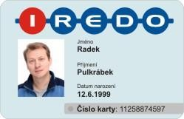
Obr. 10: Čipová karta IREDO, zdroj: OREDO

Představení projektu
Projekt usiluje o zlepšení dopravní obslužnosti, infrastruktury a kvality přepravy v Královéhradeckém kraji. Jeho hlavním záměrem je navrhnout řešení na problematiku dopravy spojenou s rozvojem průmyslové zóny a závodu Škoda Auto Kvasiny na Rychnovsku, snížit provoz na silničních komunikacích a zároveň navrhnout takové dopravní řešení, které bude přínosné pro všechny obyvatele regionu a uživatele dopravy. Chceme usilovat o rozvoj dopravy, který zajistí jak kvalitní, efektivní a spolehlivou přepravu tak především bude mít přínos pro zvýšení životní úrovně a kvality života v regionu.
Projekt navrhuje řešení, které bude splňovat následující kritéria:
- velkokapacitní přeprava osob či nákladu
- dopravní infrastruktura, která bude mít přínos a využití do budoucna
- doprava, která je konkurenceschopná ostatní druhům dopravy
- komfortní cestování na úrovni 21. století
- spolehlivá, flexibilní, bezpečná a pravidelná doprava
- ekologicky šetrná doprava, která bude mít minimální dopad na životní prostředí
- finančně výhodná přeprava pro dopravce a uživatele dopravy, přepravce i cestující
Navrhovaný dopravní systém nabídne a zajistí:
- veřejnou osobní dopravu – doprava dostupná pro všechny občany
- závodovou dopravu – doprava zaměstnanců mezi bydlištěm a pracovištěm
- nákladní dopravu – doprava dostupná pro všechny přepravce a podnikatelské subjekty
Pro uskutečnění těchto cílů je zapotřebí:
- zkvalitnění přepravních služeb a komfortu přepravy v osobní dopravě
- změnit organizování veřejné dopravy a navrhnout její efektivní řízení pomocí integrovaného dopravního systému
- vybudovat nebo obnovit nákladiště, překladiště, vlečky a manipulační koleje
- zlepšit podmínky a infrastrukturu pro využívání nákladní železniční dopravy,
- podpořit využívání kombinované přepravy
- zajistit fungování dopravního systému, jeho údržbu a rozvoj
- efektivní řízení provozu, připravenost dopravního systému na mimořádné a krizové situace pomocí moderního zabezpečovací a sdělovacího zařízení
- modernizace železniční infrastruktury
  - zvýšení propustnosti železničních tratí
  - železniční stanice přizpůsobit provozu co nejdelších vlakových souprav
  - zvýšení traťové rychlosti
  - vybudování nových železničních stanic a zastávek pro osobní dopravu
  - zřízení nového zabezpečovacího a sdělovacího zařízení
  - elektrifikace tratě
  - rozšíření železniční sítě

Záměr projektu
Projekt byl vytvořen především proto, aby ukázal, že železniční doprava stále nabízí kvalitní přepravní služby. Silniční doprava nemůže v žádném případě zajistit celkovou dopravní obslužnost regionu. Projektem upozorňujeme na stále zvyšující se monopol silniční dopravy vůči ostatní druhům dopravy. Regionu již máme vybudovanou základní železniční síť, kterou stačí modernizovat a uzpůsobit potřebám a trendům dnešní společnosti pomocí nových technologií a systémů řízení a organizování dopravy.
Není potřeba budovat silniční obchvaty, které pouze odkloní dopravu mimo město, ale nezajistí efektivní a kvalitní přepravu. Není přeci možné, aby každé větší město či i malá obec, která leží na frekventované dopravní trase nebo dopravní proud jejím územím prochází, měla silniční obchvat. Navíc navrhované projektové řešení bude mít přínos pro budoucí rozvoj regionu, nabídne nové pracovní a sociální příležitosti.
Tyto problémy by se měli řešit jinak, například podpořit využívání veřejné dopravy. Silniční doprava nemá v budoucnosti tak velký potenciál jako železniční doprava. Především ze zatěžování životního prostředí, má totiž významný vliv na klimatické změny na Zemi a znečišťování ovzduší. Krom toho silniční vozidla využívají fosilních paliv, jejichž množství je omezené a již dnes je potřeba hledat za něj alternativní zdroj.
Vlak byl jeden z prvních dopravních prostředků na světě, který umožnil přepravu všem vrstvám společnosti, chudým i bohatým a stále si toto prvenství drží.
Byl a bude prostředkem pokroku, který v minulosti zapříčinil rozvoj průmyslové revoluce, spojil lidi mezi sebou navzájem, a i dnes nám má co nabídnout.
Navíc oproti ostatním druhům dopravy je schopna přepravit velké množství nákladu s minimálním dopadem na životní prostředí, především ovzduší. Proto zastává důležitou roli při rozvoji průmyslu či měst spojené s nárůstem obyvatel. s nástupem vysokorychlostní železnice se i stala nejrychlejším pozemním dopravním prostředkem.

Veřejná doprava
Reorganizace integrovaného dopravního systému
Hlavní výhodou integrovaného dopravního systému je zajištění společných přepravních a tarifních podmínek pro cestující. Pro cestujícího to znamená výrazné zjednodušení přepravy. Chceme integrovaný dopravní systém zajistit, aby se v budoucnu mohl bez problému zapojit do celostátního integrovaného dopravního systému. Pro zatím bude aplikován a fungovat v normálním režimu pro Královéhradecký a Pardubický kraj.
Páteří veřejné dopravy se stane železniční doprava, na kterou v přestupních uzlech bude navazovat autobusová linková doprava.
Takto organizovaná doprava bude rychlá, pravidelná, spolehlivá, cenově přijatelná, dostupná pro všechny obyvatele regionu i uživatele dopravy a díky tomu konkurenceschopná individuální automobilové dopravě.
Integrovaná doprava zajistí:
- Snadné a přehledné odbavení a zajištění přepravy z pohledu cestujícího,
- pravidelnost dopravy – rozumný interval mezi spoji v pravidelném taktu,
- návaznost dopravy – pomocí přestupních terminálů, přímý přestup mezi více druhy dopravy (vlaky, autobusy, MHD),
- zlepšit komfort přepravy a zaručit standardy kvality – moderní vozidla, lepší komfort a služby během přepravy,
- zajistit výhodnou tarifní nabídku – cestování na jeden jízdní doklad, výhody pro pravidelné cestující, výhody pro sociální skupiny, výhody pro dojíždění za prací, časové a síťové jízdenky, možnost platit elektronickou peněženkou, jízdenka v mobilním telefonu,
- zajistit přehledný a jednoduchý informační systém,
- mobilní aplikace IDS – nákup jízdenek, jízdenka uschovaná v mobilním telefonu, aktuální informace o jízdě vlaku a provozu, turistický portál a mapy, fungování offline.

Doplňky veřejné dopravy
- Vybudování parkovišť Park and Ride – u přestupních terminálů budou vybudovány parkoviště Park and Ride ("zaparkuj a jeď"), kde cestují mohou zaparkovat svá vozidla a přestoupit na spoje veřejné dopravy.
- Vybudování parkovišť Bike and Ride – u přestupních terminálů budou vybudování parkoviště Bike and Ride ("kolo a jeď"), kde cestují si budou moci uschovat svá jízdní kola nebo si je jízdní kolo půjčit před nebo po cestování veřejnou dopravou.

Závodová doprava
Pro zaměstnance průmyslové zóny Solnice-Kvasiny chceme zajistit pravidelnou, spolehlivou, cenově výhodnou a komfortní přepravu mezi domovem a pracovištěm buď pomocí běžných linek veřejné dopravy nebo speciálními spoji nebo vozidly určenými výhradně pro zaměstnance. Veřejná doprava, zvláště pak vlaky jsou schopny přepravit velké množství cestujících najednou, takže podstatně sníží provoz na silničních komunikacích. Vznikne také nová železniční zastávka Lipovka v blízkosti průmyslové zóny.
Dopravu chceme zajišťovat za výhodných podmínek po domluvě se zaměstnavateli, aby se zaměstnanci mohli přepravovat do práce zadarmo. Pro zaměstnance to bude zajímavý benefit, který firmám naopak umožní přilákat nové pracovní síly.
Železniční stanice a zastávky v blízkosti průmyslové zóny:
- Solnice zastávka – v blízkosti závodu Škoda Auto Kvasiny
- Solnice – v blízkosti závodu Škoda Auto Kvasiny
- Lipovka – nová železniční zastávka

Nákladní doprava
Pro snížení intenzity dopravy na silničních komunikacích, kterou z větší části tvoří kamiony, které přepravují potřebné součástky a materiál do konečného zpracovatelského závodu Škoda Auto Kvasiny navrhuji využití železniční nákladní přepravy, multimodální a intermodální kombinované přepravy. Toto řešení může sloužit jak pro společnost Škoda Auto a její dodavatelské společnosti tak i pro kterékoliv jiné podniky a instituce působící v regionu.

Multimodální a intermodální kombinovaná přeprava
Jako první možné řešení se naskýtá zavedení multimodální přepravy, tedy dopravy s využitím více druhů dopravy. Zpravidla bude většina přepravy směřována na železnici, která zajistí velkokapacitní přepravu a významný způsobem dojde ke snížení provozu na silničních komunikacích, provozních nákladů, ekologických dopadů a dopadů na kvalitu života. Naopak silniční doprava zajistí přepravu nákladu nebo zboží do odloučených lokalit, kam železniční síť nedosahuje.
Navrhuji zřídit dopravní systém typu RoLa, který již v plném provozu funguje v sousedních zemí, jako např. v Rakousku, Švýcarsku nebo Německu. Nákladní automobily se na výchozí stanici (překladišti) naloží na železniční vagony a efektivně se jich několik desítek najednou dopraví do cílové stanice (překladiště). Pro silniční dopravce může tento dopravní systém přinést snížení provozních nákladů a zlepšit plynulost a rychlost přepravy i mnoho dalších výhod, protože během přepravy po železnice může osádka vozidla využívat povinných přestávek dle evropské dohody AETR. Samozřejmě tato doprava přináší řadu výhod i pro přepravce. Doprava bude rychlá a finančně výhodná. Z hlediska vlivu na životní prostředí a kvalitu života v regionu je toto řešení ideální. Tím v praxi dojde, že místo například 40 kamionů pojede 1 vlak.
Navíc toto řešení se může spojit společně s intermodální kombinovanou přepravou, která je prováděna v jedné přepravní jednotce. S tímto řešením bude doprava mnohem více operativní a efektivnější.
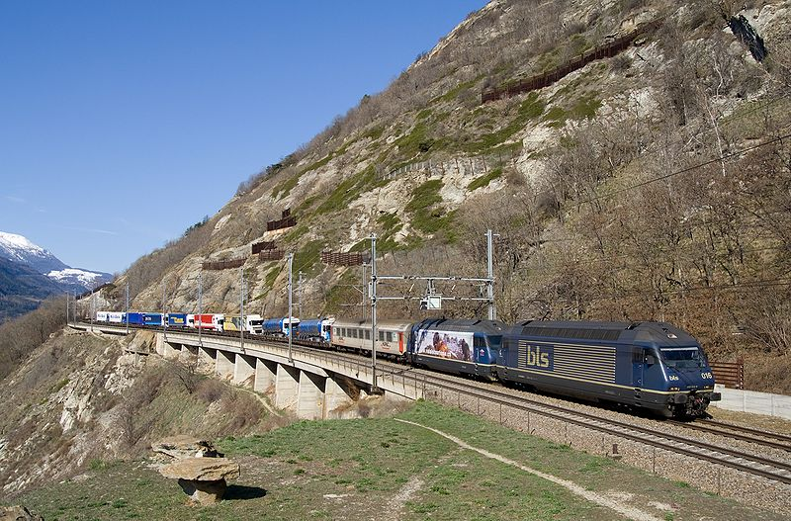
Obr. 11: Multimodální doprava RoLa ve Švýcarsku, zdroj: Wikipedie

Překladiště kombinované přepravy – tyto překladiště budou sloužit jak pro kombinovanou přepravu, tak i pro ložné operace související se samotnou železniční nákladní přepravou. Tyto překladiště navrhujeme v lokalitách:
- Hradec Králové – na západním okraji města, na trati 020 v blízkosti dálnice D11
- Týniště nad Orlicí – na hradeckém zhlaví železniční stanice
- Lipovka – v průmyslové zóně na Rychnovsku
- Na vlečce do závodu do Škoda Auto Kvasiny (v případě jejího vzniku, popsáno v kapitole nákladní doprava v průmyslové zóně na Rychnovsku)
- Případné využití již funkčních překladišť a nákladových nádraží např. v České Třebové

Železniční nákladní přeprava
Pro nákladní přepravu součástek nebo komponentů přímo od výrobce, respektive dodavatele až do konečného zpracovatelského závodu je možné využít i samotnou železniční nákladní přepravu. V případě průmyslové zóny na Rychnovsku, která se nachází v bezprostřední blízkosti železniční tratě 022 je toto řešení velmi atraktivní. Pro využití tohoto řešení je potřebné vybudovat nebo obnovit nákladiště pro ložné operace. Zde se součástky nebo materiál naloží pomocí vysokozdvižných vozíků (nebo jakékoliv jiné manipulační techniky) na železniční vagony a efektivně se velké množství zboží přepraví na překladiště v Solnice nebo Lipovka v průmyslové zóně. Zde již na zmiňovaném překladišti (s využitím i pro kombinovanou dopravy) v bezprostřední blízkosti závodu se zboží opět pomocí vysokozdvižných vozíků vyloží z vagonů a může se přímo s jejich pomocí dovést rovnou do konečné výroby. Vznik těchto nákladišť závisí na zájmu podniků, které budou tento typ dopravy využívat. Nejedná se pouze o průmyslovou zónu na Rychnovsku (například podniky zmíněné v kapitole Hospodářství).
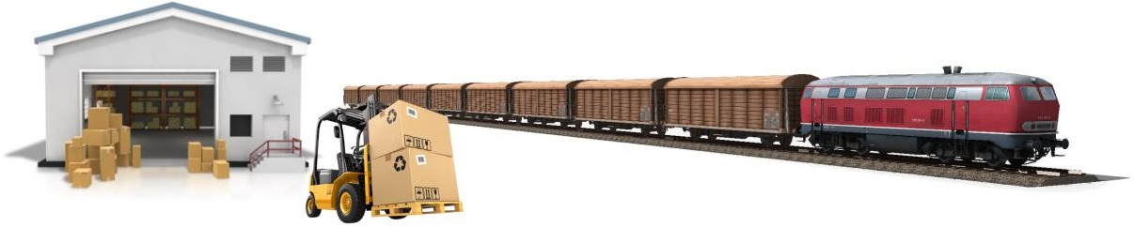

Obr. 12: Ukázka nákladiště, úprava obrázku: Martin Starý

Nákladní doprava v průmyslové zóně na Rychnovsku
Vlečka do závodu Škoda Auto Kvasiny
Pro zajištění nejideálnější dopravní obslužnosti závodu Škoda Auto Kvasiny železniční dopravou navrhuji vybudovat vlečku, na které bude umístěné nákladové nádraží, které bude sloužit pro ložné operace, jako překladiště multimodální i intermodální přepravy a vlakotvorbu. Celková délka novostavby je 1, 33 km. Na samotném nově vzniklém nákladovém nádraží by mohli mít vlakové soupravy délku až 620 m i více v případě možného rozšíření.
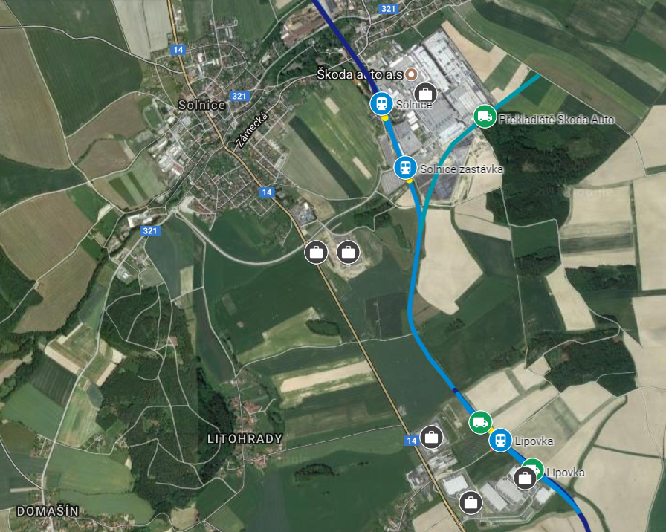
Obr. 13: Vlečka do závodu Škoda Auto Kvasiny s překladištěm, zdroj: Mapy Google
Lehká kolejová doprava
Pro přepravu v rámci samotné průmyslové zóny navrhuji využít lehkou kolejovou dopravu, která by byla plně automatizována a řízena centrálně. Zajišťovala by přepravu od dodavatelských společností sídlících v průmyslové zóně na Rychnovsku do závodu Škoda Auto. Výhodou tohoto dopravního systému je flexibility, dle aktuálních potřeb, efektivnosti dopravy s minimálním dopadem na okolní krajinu a území. Navrhovaná trasa je vedena souběžně s železniční tratí.
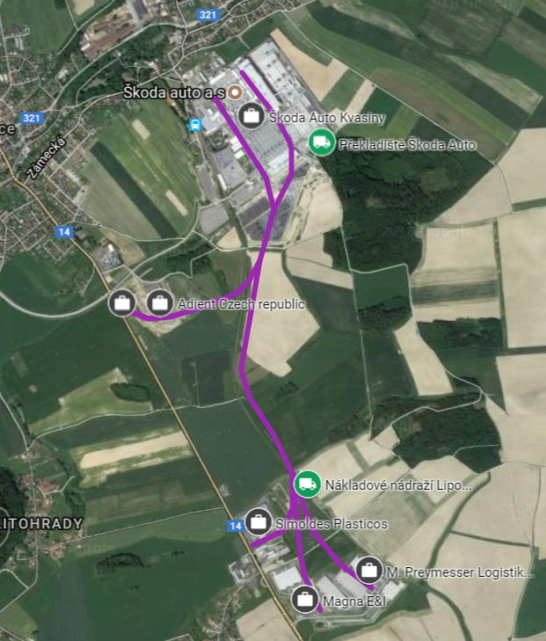
Obr. 14: Lehká kolejová doprava v rámci průmyslové zóny na Rychnovsku, zdroj: Mapy Google

Modernizace železniční infrastruktury
Pro využití projektu v praxi je nutná modernizace současné železniční sítě. Návrh je rozdělen do několika částí, které se věnují jednotlivým okruhům zlepšení kvality železniční dopravy a přepravy. Samotné okruhy lze realizovat bez závislostí na sobě.

Zvýšení propustnosti na trati
Vybudování výhyben Rašovice (mezistaničním úseku Lípa nad Orlicí – Čestice, u bývalé vlečky do podniku Prefa) a Synkov (stávající železniční zastávka), které umožní křižování vlaků v opačném směru nebo předjíždění vlaků. Vlaky budou jezdit podle tzv. taktového jízdního řádu a budou se navzájem v těchto dopravnách křižovat. Pro zajištění efektivního provozu doporučuji společně s tím zřídit zabezpečovací a sdělovací zařízení typu ETCS L3 (viz. v kapitole Instalace nového zabezpečovacího zařízení).

Zvýšení rychlosti na trati
V současné době je na trati maximální rychlost 60 km/h. Pro zvýšení rychlosti na trati jsou nutné přeložky, díky kterým dojde k napřímení tratě, zvýšení rychlosti a snížení jízdní doby. Zvýšením poloměru oblouků se zrychlí rychlost na trati. Tímto krokem se také sníží potřebné náklady na údržbu tratě, jelikož dojde k nižšímu ojíždění kolejnic. Rychlost se díky tomu zvýší minimálně na 80 km/h v obloucích a na 100 km/h na přímé trati.

Přeložka tratě je navržena v následujících traťových úsecích:

Úsek Častolovice zastávka – Synkov
Dnes v tomto úseku vlaky musí jezdit maximální rychlostí 40 km/h. Pro zvýšení rychlosti je nutné napřímení tratě, které zvýší maximální rychlost až na 90 km/h.
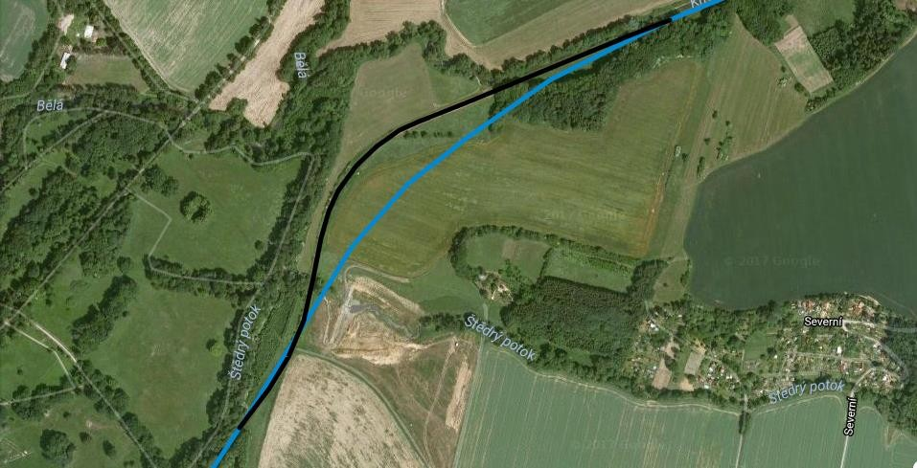
Obr. 15: Modernizace tratě v úseku Častolovice zas. – Synkov, zdroj: Mapy Google
(modrá čára – nová trať, černá čára – původní trať)

Úsek Slemeno – Rychnov nad Kněžnou
V tomto úseku musejí vlaky jezdit rychlostí pouze 30–40 km/h, z důvodu ostrého oblouku, kde se nachází i železniční přejezd. Přeložkou tratě se zvětší poloměr oblouku a vlaky dosáhnout vyšší rychlosti. Z důvodu vyrovnání oblouku je navržena i přeložka silnice II./318, která dnes vychází od kruhového objezdu na ulici Štemberkova a vede přes ulici Zbuzany. Ulice Zbuzany se stane slepou ulicí, která bude končit u tiskárny firmy Uniprint. Stávající železniční přejezd bude zrušen. Přeložka vede od prvního kruhového objezdu (ze směru od Vamberka) přes místní část Jámy, ulicí Pod Budínem, mostem překlene řeku Kněžnou a úrovňovým přejezdem trať a dále se napojí na současnou trasu komunikace (ve směru Častolovice). Tím se odlehčí i provozu na místních komunikacích ve městě Rychnově nad Kněžnou, odklonem dopravního provozu ve směru na Častolovice. Díky tomu se rychlost na trati zvýší až na 70–80 km/h.
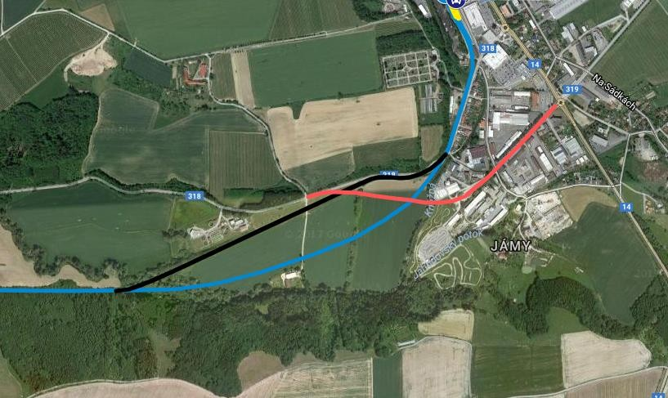
Obr. 16: Modernizace tratě v úseku Slemeno – Rychnov n. Kněž. s přeložkou silnice II/318, zdroj: Mapy Google
(modrá čára – nová trať, černá čára – původní trať, červená čára – přeložka silnice)

Úsek Rychnov nad Kněžnou – Lipovka
Trať je vedena nad údolím řeky Kněžné s množstvím oblouků, ve kterých vlaky jezdí rychlostí 40 km/h. s napřímením tratě se maximální rychlost zvýší až na 80-100 km/h.
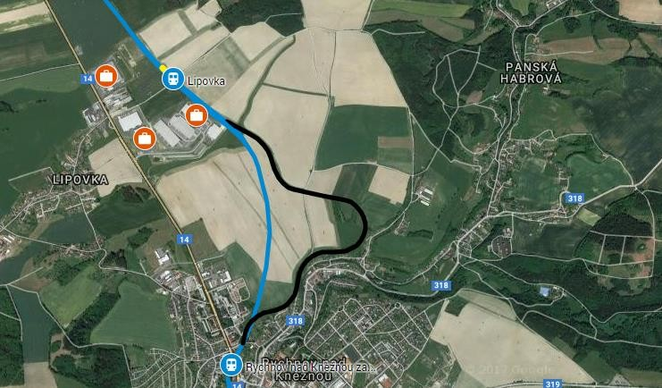
Obr. 17: Modernizace tratě v úseku Rychnov n. Kněž. zas. – Lipovka, zdroj: Mapy Google
(modrá čára – nová trať, černá čára – původní trať, červená čára – přeložka silnice)

Nové železniční stanice a zastávky
Železniční stanice Lipovka je naplánována v blízkosti průmyslové zóny v Lipovce, kde sídlí dodavatelské firmy pro Škodu Auto. Pro osobní dopravu je zde navržena zastávka, která bude sloužit jak pro zaměstnance dodavatelských firem taky i pro obyvatele místní části Lipovka. Především bude sloužit pro nákladní dopravu, jsou zde navrženy manipulační koleje, vlečky k dodavatelským firmám a překladiště pro ložné operace.
Stanice a zastávky, které vzniknou s novostavbou železniční tratě Solnice – Dobruška (viz v následující kapitole Vlastní návrhy):
- Dobruška-Mělčany – žel. zastávka
- Podbřezí – žel. zastávka
- Bílý Újezd – železniční stanice sloužící i jako výhybna
- Ještětice – žel. zastávka
Opočno pod Orlickými horami město – nová železniční zastávka vznikne přeložkou železniční tratě 028 v úseku Opočno pod Orlickými horami – Dobruška-Pulice
Nové Město nad Metují Vrchoviny – navrhovaná nová železniční zastávka na trati 026

Instalace nového zabezpečovacího zařízení
V nedávné době prošli některé tratě a stanice modernizací jak z pohledu komfortu pro cestující, tak z hlediska technologického, do kterého patří i zabezpečovací a sdělovací zařízení. Nové staniční zabezpečovací zařízení elektronické bylo instalováno ve stanicích Častolovice a Rychnov nad Kněžnou, a umožnilo řízení provozu z jednoho místa, tedy z jednotného obslužného pracoviště, které se nachází v technologické budově vedle výpravní budovy v Častolovicích. Podle plánu se měla modernizace dotknou i železniční stanice Týniště nad Orlicí, ve které nadále zůstalo elektromechanické zabezpečovací zařízení ze 60. let minulého století. Tato část modernizace se ale nerealizovala. v traťovém úseku Týniště nad Orlicí – Častolovice – Rychnov nad Kněžnou bylo instalováno automatické hradlo a trať byla rozdělena na traťové oddíly.
Nyní je tedy nutné, aby se staniční zabezpečovací zařízení v důležitém dopravním uzlu Týniště nad Orlicí modernizovalo a prošlo modernizací i traťové zabezpečovací zařízení. To umožní řízení z centrálního dispečerského pracoviště v Týništi nad Orlicí, ze kterého se bude řídit provoz na trati 021 Týniště nad Orlicí – Letohrad a nové trati 022 Častolovice – Solnice – Dobruška – Opočno. v případě je možné postupně rozšířit řízení i na další železniční tratě.
Navrhuji využití zabezpečovacího zařízení ETCS level 3. Aplikační úroveň ETCS 3 je určena pro realizaci radiologové centrály (RBC). v této úrovni musí být všechny vlaky opatřeny prostředkem pro bezpečnou detekci citlivosti vlaku. Na základě toho vlak automaticky bezpečně hlásí radioblokové centrále (prostřednictvím rádia GSM-R) při oznámení své polohy i svou celistvost, tím nejsou potřeba klasická zařízení pro detekci vozidel. v této úrovni může být RBC připojena ke klasickému staničnímu zabezpečovacímu zařízení a na rozdíl od aplikační úrovně ETCS 2 mu musí předávat souhlas k přestavování výhybek, nebo tyto výhybky RBC přímo ovládá (a klasické staniční zabezpečovací zařízení nemusí být zřízeno). Hlavní návěstidla a předvěsti není důvod v aplikační úrovni ETCS 3 zřizovat. v aplikační činnosti 3 je možné vytvářet pohyblivé prostorové oddíly (následujícímu vlaku se vydává oprávnění k jízdě až k místu, kde je konec předchozího vlaku, samozřejmě s určitou bezpečností rezervou), čímž výrazně vzroste kapacita trati. Na trati se budují jen nepřepínatelné balízy.
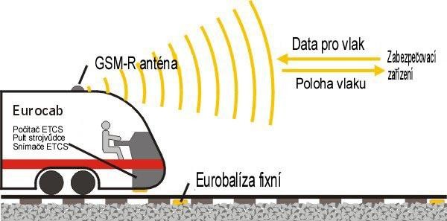
Obr. 18: Aplikační úroveň 3 ETCS, zdroj: Wikipedie.org

Elektrifikace trati
K modernizaci trati se může přidat i elektrifikace, jejíž nesporná výhoda je ekologicky šetrný provoz, nižší hlučnost vozidel, vyšší účinnost elektromotoru a větší výkon vozidel. Nevýhodou jsou však vysoké náklady na vybudování a provoz. Tato možnost se vyplatí v případě dostatečného využití a provozování železniční dopravy. v současné době SŽDC plánuje elektrifikaci tratě Týniště nad Orlicí – Častolovice – Solnice.

Rozšíření a revitalizace železniční infrastruktury
Pro zvýšení atraktivity železniční dopravy navrhuji novostavby železniční tratí na trasách, které denně využívají, jak samotní obyvatelé regionu, tak především lidé dojíždějí do regionu za prací nebo návštěvníci regionu. Samotné trasy vedenou přes důležitá centra regionu, města a střediska, ve kterých sídlí úřady, podniky, školy, služby nebo se zde nacházejí lákavé turistické cíle. Především tyto trasy zajistí spojení Rychnovska s okolními regiony. Z okolních regionů i ze sousedního Polska denně na Rychnovsko dojíždí okolo čtyř tisíce lidí, kteří pracují v kvasinské automobilce nebo v okolní průmyslové zóně. Proto je potřeba se i soustředit na zajištění spojení i do sousedních regionů. Toto řešení umožní i zvýšení kapacity železniční infrastruktury nebo zapříčiní rozvoj i méně atraktivních lokalit, do kterých taktéž zajistí dopravní obslužnost. Návrhy se mohou realizovat samostatně bez závislosti na sobě podle zájmu státních činitelů a veřejnosti.

Propojení železničních tratí 022 a 028
Řeší spojení železničních tratí 022 Častolovice – Solnice a 028 Opočno – Dobruška ze stávajících koncových stanic Solnice a Dobruška a navzájem je propojit. Díky tomu vznikne efektivní spojení mezi okresem Rychnov nad Kněžnou a Náchod a zkrátí se jízdní doba mezi největšími městy v regionu, například Rychnovem nad Kněžnou, Solnicí, Dobruškou, Opočnem, Novým Městem nad Metují, Náchodem, Hronovem a dalšími městy i obcemi.
Na nové trati vznikne železniční stanice Bílý Újezd a zastávky Jetětice, Podbřezí, Dobruška- Mělčany a s přeložkou tratě v úseku Dobruška-Pulice – Opočno pod Orlickými horami také nová zastávka v blízké poloze u města Opočno pod Orlickými horami město.
Celková délka novostavby je 15,85 km, z toho 12,3 km je traťový úsek Dobruška – Solnice. Maximální rychlost na trati je 100 km/h.
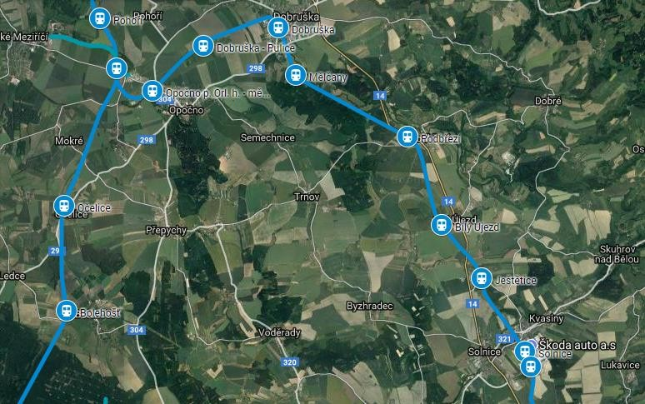
Obr. 19: Nové trať Solnice – Dobruška, zdroj: Mapy Google

Vysokovská spojka
O takzvané vysokovské spojce bylo v minulosti zpracováno několik studií a návrhů. Hlavním cílem této stavby je dosažení přímého železničního spojení Náchoda především ve směru Hradec Králové a Praha. Bohužel kvůli neustálému odkládání realizace se na místě navržené křižovatky vystavěla průmyslová zóna.
Tento problém jsem se snažil vyřešit a uzpůsobit stavbu místním podmínkám a terénu. Křižovatka bude vybudována v takovém řešení, které umožní spojení všech tratí navzájem, především rychlé spojení ve směru Česká Skalice – Náchod, které má v prioritu krajského významu. Část trasy před Náchodem je vedena v tunelu.
Díky tomu se rychlost na trati zvýší až na 100-120 km/h. Výrazně se díky tomu zkrátí cestovní doba, především na trase Náchod – Hradec Králové.
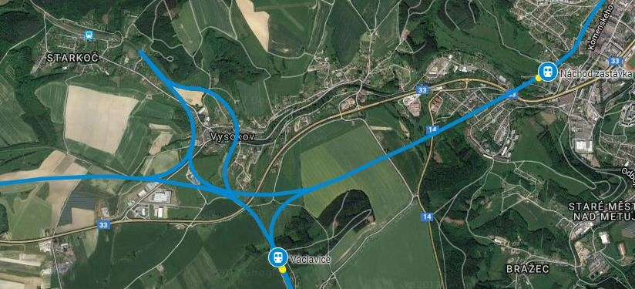
Obr. 20: Vysokovská spojka, zdroj: Mapy Google

Nové železniční spojení Náchod – Kudowa Zdrój (Polsko)
Z Náchoda jsou dobré podmínky pro napojení na polskou železniční síť. Proto navrhuji vybudovat spojovací trať z Náchoda do polského města Kudowa-Zdrój, kde se napojí na železniční trať do Wrocławi. Délka novostavby je 4,8 km s maximální traťovou rychlostí 90 km/h. V minulosti toto železniční spojení fungovalo během druhé světové války. Po válce bylo trať zrušena.
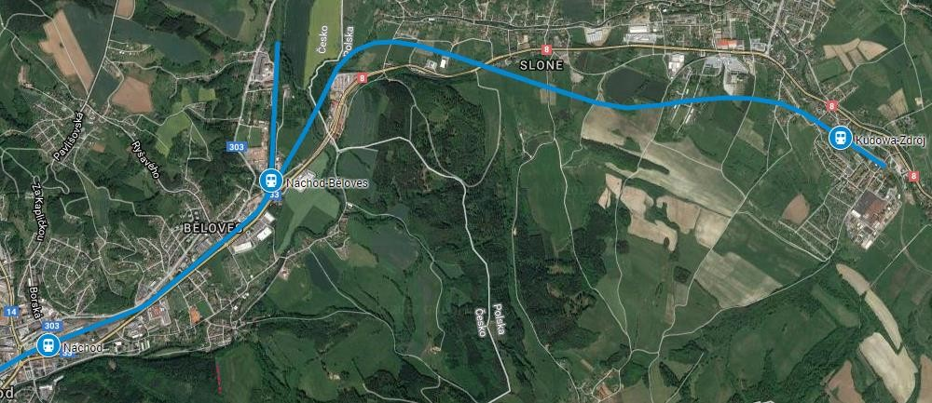
Obr. 21: Nová trať zajišťující přeshraniční spojení Náchoda a Kudowa-Zdrój, zdroj: Mapy Google

Další návrhy na zlepšení kvality dopravy
Zde uvádím další návrhy projektu, které nejsou v prioritním záměru, ale v rámci projektu je navrhuji a podporuji.
Ke zlepšení komfortu cestování přispěje zavedení nových atraktivních služeb pro cestující. Jako například zvýhodněné jízdné za pravidelné cestování. Přilákat do vlaku tzv. střední třídu společnosti, která většinou využívá pro cestování individuálně osobní automobil zavedením 1. třídy, nabídnutí nových služeb na palubě vlaků (např. občerstvení, připojení k WiFi, přeprava jízdních kol, přeprava kočárků). Spojit jízdu vlakem s poznáváním zážitků, jako například cestování za výlety, kulturními akcemi apod.
Zlepšit komfort a kulturu cestování pořízením nových vozidel. Dopravci mají možnost zažádat o dotace z Evropské unie na pořízení nových vlaků či autobusů. Nejčastěji se tyto dotace poskytují pro vozidla s alternativními pohony (elektrická energie, CNG, LPG, vodík). Samozřejmě do budoucna by kraj i samotní dopravci měli klást důraz na využívání právě vozidel více šetrných k životnímu prostředí.
Zavést celostátní integrovaný dopravní systém, který zaručí cestování na jeden jízdní doklad různými dopravními prostředky všech dopravců.
Vypsat výběrové řízení na provozovatele veřejné dopravy, který nabídne nejlepší nabídku. Otevřít dopravní trh konkurenci.
Státní podpora využívání a rozvoje veřejné dopravy, především pak železniční. Usilovat o zlepšení fungování dopravní politiky, zefektivnit přípravu a realizaci dopravních staveb, modernizovat a investovat do dopravní infrastruktury, rozjet přípravu a výstavbu vysokorychlostních železničních tratí, podporovat ekologicky šetrné dopravní prostředky, podpora kombinované přepravy. Většinu dopravy soustředit na železnici, díky čemuž se zamění zvýšenému provozu na silnicích a samotná doprava bude efektivní, spolehlivá, výhodná a přínosná pro všechny, i pro nezúčastněné strany.

Využití projektu v praxi

Porovnání jízdní doby dopravními prostředky
Porovnání dnešní cestovní doby mezi důležitými centry a po realizaci projektu, který počítá s modernizací železniční sítě. Díky modernizaci a rozšíření železniční sítě se zatraktivní železniční doprava pro cestující ale i pro přepravce, železnice bude z hlediska jízdní doby konkurenceschopná autobusové dopravě a v některých případech i automobilům.
Modernizace tratě Častolovice – Solnice a vybudování výhyben na trati
Tab. 2: Hradec Králové – Rychnov nad Kněžnou
Osobní automobil | 50 min | 39,1 km
Autobus | 1 h 20 min | 48 km
Vlakem dnes | 45 min | 37 km
Vlak zítra | 38 min | 37 km

Vybudování nové tratě Solnice – Dobruška
Rychlejší spojení mezi Rychnovskem a Náchodskem a možnost vedení přímého vlakového spojení.
Tab. 3: Rychnov nad Kněžnou – Náchod (včetně vysokovské spojky)
Osobní automobil | 43 min | 35,8 km
Autobus | 1 h 10 min | 40 km
Vlak dnes | 1 h 6 min | 53 km
Vlak zítra | 41 min | 46 km

Tab. 4: Opočno – Rychnov nad Kněžnou
Osobní automobil | 23 min | 22,4 km
Autobus | 34 min | 19 km
Vlak dnes | 53 min | 31 km
Vlak zítra | 23 min | 24 km

Závodová doprava do závodu Škoda Auto Kvasiny
Závodová doprava pomocí železniční dopravy. Uvedeny časy nejrychlejšího spojení navrhovaných spěšných vlaků během střídání pracovních směn.
Tab. 5: Závodová doprava
Kudowa-Zdrój (Polsko) - Solnice | 42 min | 47 km
Náchod - Solnice | 36 min | 40 km
Kostelec nad Orlicí - Solnice | 15 min | 16 km
Hradec Králové - Solnice | 40 min | 44 km
Dobruška – Solnice | 12 min | 13 km
Rychnov nad Kněžnou – Solnice | 5 min | 7 km

Přínosy projektu
- Dojde ke snížení provozu na silničních komunikacích.
- Finančně výhodná přeprava pro dopravce i přepravce, potažmo cestující.
- Ekologicky šetrná doprava, která bude mít minimální dopad na životní prostředí.
- Spolehlivá, bezpečná a pravidelná doprava.
- Komfortní cestování na úrovni 21. století.
- Doprava, která je konkurenceschopná ostatní druhům dopravy.
- Dopravní infrastruktura, která bude mít využití v budoucnosti a dlouhou životnost.
- Dopravní systém schopný přepravit velké množství nákladu nebo cestujících najednou.
- Integrovaný dopravní systém zajistí možnost přepravy na jednu jízdenku, návazné spojení a přijatelné intervaly mezi spoji.
- Podpora podnikání a pracovních sil v dopravním sektoru.
- Nabídka rychlé přepravy na delší vzdálenosti. To umožní například dojíždění za prací a přilákání nových pracovních sil.

Závěr
Cílem této práce bylo ukázat možné řešení, jak zlepšit dopravní obslužnost a snížit překročenou kapacitu na silničních komunikacích. Případná modernizace železniční infrastruktury zlepší konkurenceschopnost železniční dopravy, ale také provoz na silničních komunikacích. Díky možnosti „schopnost tvořit vlak“, která nám umožňuje najednou přepravit velké množství nákladu nebo cestujících, je železnice vhodná pro zlepšení dopravní situace na Rychnovsku.
S vybudováním překladišť, které nám umožní kombinaci silnice – železnice získáme výhodnou vazbu mezi těmito dopravní prostředky, která nám umožní spolehlivě, efektivně a levně přepravit náklad a zboží mezi výrobcem, dodavatelem, zpracovatelským závodem a prodejcem.
Železniční a silniční doprava v dnešní době proti sobě soutěží, kdo z nich je lepší a pokud tyto druhy dopravy využijeme dohromady, získáme tím užitečnou a výhodnou dopravní spolupráci. Silniční doprava se postará o dodání zboží nebo nákladu na určité místo, kam železniční trať nevede. Naopak železniční doprava přepraví najednou velké množství nákladu, čím se ušetří na palivu a pracovní síle a dojde k menším dopadům na životní prostředí.
Věřím, že projekt pozvedne zájem o cestování veřejnou dopravou, přepravci budou pravidelně pro přepravu svého zboží nebo nákladu využívat kombinovanou přepravu nebo železniční dopravu. I věřím, že projekt přinese prosperitu pro všechny uživatele dopravy i obyvatele regionu.

Zdroje
Vlastní poznatky z provozu a projektové řešení

Internet
- CEMPÍREK, Václav. Česká logistická asociace [online]. [cit. 2017-10-03]. Dostupné z: www.czech-logistics.eu/new/wp- content/uploads/2014/10/Lipsko.docx
- Český statistický úřad [online]. [cit. 2018-02-25]. Dostupné z: www.czso.cz
- Dráhy Orlických hor [online]. [cit. 2017-11-20]. Dostupné z: http://www.orlickedrahy.cz/
- IDOS [online]. [cit. 2017-11-20]. Dostupné z: www.idos.cz
- Královéhradecký kraj [online]. [cit. 2017-11-20]. Dostupné z: www.kr- kralovehradecky.cz
- Mapy Google [online]. [cit. 2017-11-20]. Dostupné z: https://www.google.com/maps
Literatura
- GAŠPARÍK, Josef a Jiří KOLÁŘ. Železniční doprava: Zabezpečení jízdy vlaku a návěsti. Grada, 2017, s. 432. ISBN 978-80-271-0058-3.

Seznam použitých zkratek
ŽST – železniční st
PZ – průmyslová zóna
RBC – radiobloková centrála Tab. – tabulka
Obr. – obrázek Ad. – a další

Seznam obrázků a tabulek
Obr. 1: Geografická mapa okresu Rychnov nad Kněžnou, zdroj: Český statistický úřad 10
Obr. 2: Závod Škoda Auto v Kvasinách, zdroj: Škoda Auto 12
Obr. 3: situace při konci ranní pracovní směny u brány do závodu, zdroj: Česká televize 12
Obr. 4: Rozvoj průmyslové zóny na Rychnovsku, zdroj: Královéhradecký kraj 13
Obr. 5: Na levém obrázku je vidět situace na přiváděcí komunikaci k závodu Škoda Auto při konci ranní pracovní směny, zdroj: aktuálně.cz 14
Obr. 6: situace na silnici I/14 v Rychnově nad Kněžnou, zdroj: Rychnovský deník 15
Obr. 7: Nové plánované silniční komunikace v okolí Rychnova nad Kněžnou, zdroj: Královéhradecký kraj 16
Obr. 8: Motorový vůz řady 841, zdroj: Rychnovinky.cz 17
Obr. 9: Nákladiště automobilů v blízkosti závodu Škoda Auto Kvasiny, zdroj: K-Report 18
Obr. 10: Čipová karta IREDO, zdroj: OREDO 21
Obr. 11: Multimodální doprava RoLa ve Švýcarsku, zdroj: Wikipedie 27
Obr. 12: Ukázka nákladiště, úprava obrázku: Martin Starý 28
Obr. 13: Vlečka do závodu Škoda Auto Kvasiny s překladištěm, zdroj: Mapy Google 29
Obr. 14: Lehká kolejová doprava v rámci průmyslové zóny na Rychnovsku, zdroj: Mapy Google 30
Obr. 15: Modernizace tratě v úseku Častolovice zas. – Synkov, zdroj: Mapy Google 32
(modrá čára – nová trať, černá čára – původní trať) 32
Obr. 16: Modernizace tratě v úseku Slemeno – Rychnov n. Kněž. s přeložkou silnice II/318, zdroj: Mapy Google 33
(modrá čára – nová trať, černá čára – původní trať, červená čára – přeložka silnice) 33
Obr. 17: Modernizace tratě v úseku Rychnov n. Kněž. zas. – Lipovka, zdroj: Mapy Google 34
(modrá čára – nová trať, černá čára – původní trať, červená čára – přeložka silnice) 34
Obr. 18: Aplikační úroveň 3 ETCS, zdroj: Wikipedie.org 36
Obr. 19: Nové trať Solnice – Dobruška, zdroj: Mapy Google 38
Obr. 20: Vysokovská spojka, zdroj: Mapy Google 39
Obr. 21: Nová trať zajišťující přeshraniční spojení Náchoda a Kudowa-Zdrój, zdroj: Mapy Google 40

Tab. 1: Plánované stavby na silničních komunikacích, zdroj údajů: Královéhradecký kraj 15
Tab. 2: Hradec Králové – Rychnov nad Kněžnou 42
Tab. 3: Rychnov nad Kněžnou – Náchod (včetně vysokovské spojky) 42
Tab. 4: Opočno – Rychnov nad Kněžnou 42
Tab. 5: Závodová doprava 43

Příloha 1: Dopravní průzkum
Průzkumu se celkem účastnilo 204 respondentů.
Dotazování bylo uskutečněno pomocí elektronického dotazníku v termínu od 1. do 31. prosince 2017.
Jednalo se především o obyvatele okresu Rychnov nad Kněžnou nebo osoby, které do regionu dojíždějí za prací či studiem.
Většina dotázaných byli muži 56 %, žen se účastnilo 44 %.
Nejpočetnější věkovou skupinou byli lidé od 18 do 30 let, tedy 38 % dotázaných. Ostatní věkové kategorie i mladších 18 let byly početně vyrovnané.

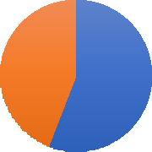
Statistiky respondentů
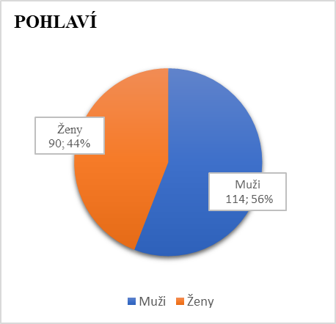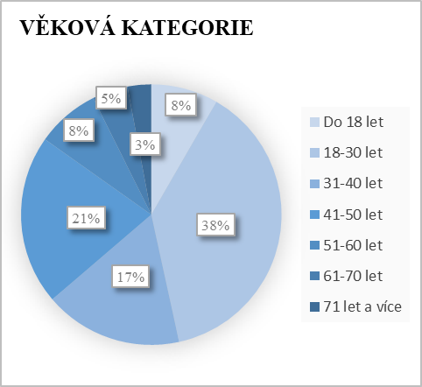

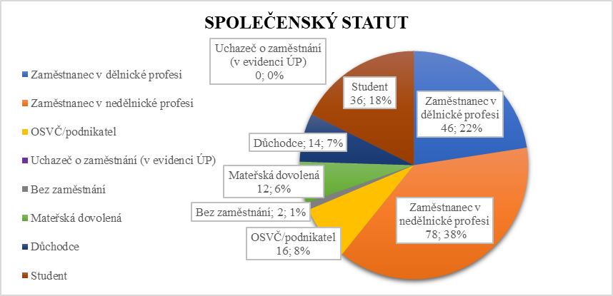

Respondenti pracující v odvětví automobilového průmyslu
57 respondentů (28 % z dotázaných) uvedlo, že pracuje v tomto odvětví.
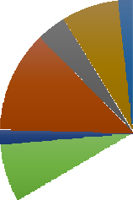
Jedná se o společnosti, které vyrábějí automobily (Škoda Auto), výrobce či dodavatele dílů a komponentů (M. Preymesser logistika, Simoldes Plasticos, Magna, ACL Automotive, Adient, Federal Mogul) či ostatní firmy, které část produktů dodávají do automobilky Škoda (ASSA ABLOY, Pewag, ESAB).
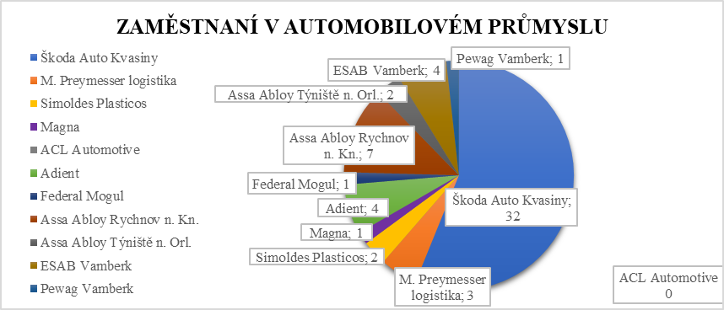

Statistiky využívání dopravy
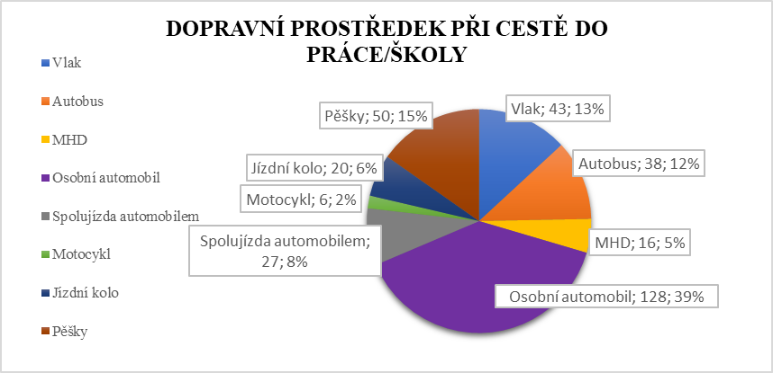

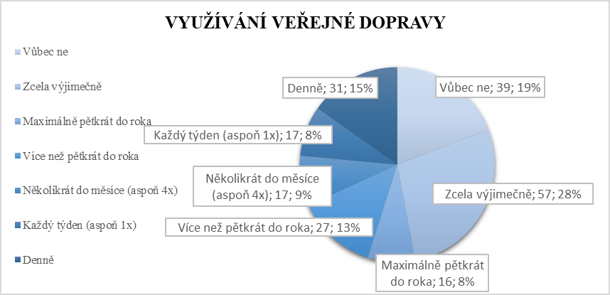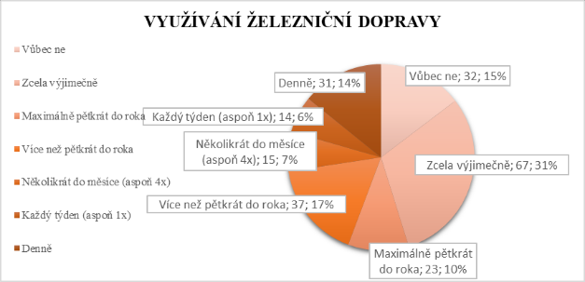
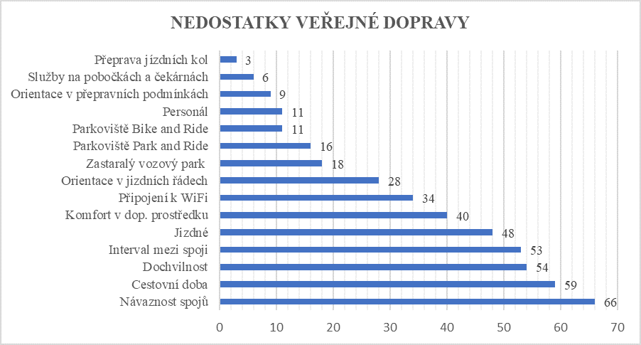

Jednotlivé odpovědi:
- Nedostatečná kapacita – přeplněné dopravní prostředky
- Špatné ovzduší
- Vlaky bez regulace teploty
- Nesmyslný přesun autobusového nádraží v Rychnově nad Kněžnou
- Řidiči nedávají přednost autobusů při výjezdu ze zastávek
- Vlaky na trase Častolovice – Solnice jezdí jen pro Škodu Auto ne pro ostatní
- Z některých měst se nedá po 20. hodině dostat z práce domů
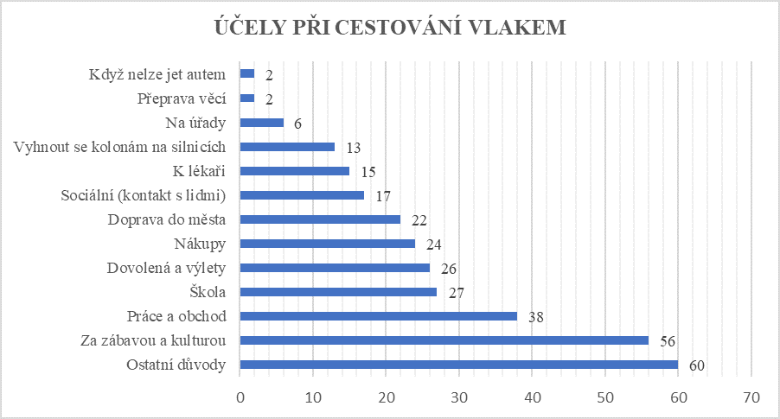

Využívané spojení do práce/školy
- Rychnov nad Kněžnou – Hradec Králové 48
- Solnice – Rychnov nad Kněžnou 31
- Rychnov nad Kněžnou – Dobruška 12
- Rychnov nad Kněžnou – Náchod 5
- Týniště nad Orlicí – Hradec Králové 4
- Hradec Králové – Dobruška 3
- Týniště nad Orlicí – Náchod 3
- Česká Třebová – Solnice 3
- Praha – Rychnov nad Kněžnou 2
- Rychnov nad Kněžnou – Pardubice 2
- Rychnov nad Kněžnou – Kostelec nad Orlicí 2
- Rychnov nad Kněžnou – Brno 2
- Lukavice – Rychnov nad Kněžnou 1
- Lupenice – Rychnov nad Kněžnou 1
- Rychnov nad Kněžnou – Solnice 1
- Vamberk – Dobruška 1
- Rychnov nad Kněžnou – Doudleby nad Orlicí 1
- Rychnov nad Kněžnou – Letohrad 1
- Hradec Králové – Kostelec nad Orlicí 1
- Kostelec nad Orlicí – Vamberk 1
- Týniště nad Orlicí – Třebechovice pod Orebem 1
- Vamberk – Rychnov nad Kněžnou 1
- Letohrad – Týniště nad Orlicí 1
- Rychnov nad Kněžnou – Choceň 1
- Rokytnice v Orlických horách – Rychnov nad Kněžnou 1
- různá spojení pracovně 1
- celý okres Rychnov nad Kněžnou 1
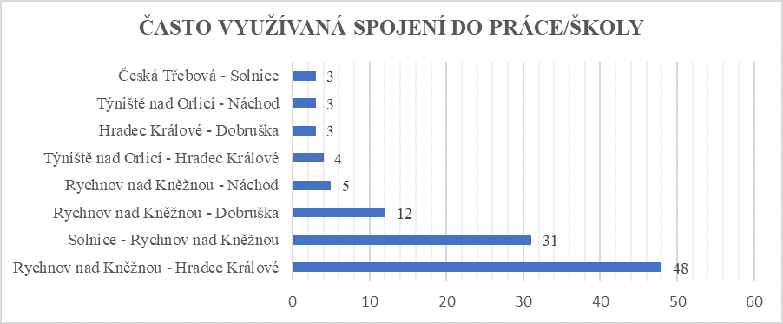

Hodnocení kvality dopravy
Hodnocení nádraží
 | 100 % | 75 % | 50 % | 25 % | 0 %
Informace | 44 | 90 | 35 | 8 | 3
Čistota | 15 | 68 | 60 | 24 | 13
Občerstvení, dostupnost  obchodů | 21 | 33 | 64 | 38 | 25
WC | 7 | 32 | 61 | 49 | 30
Čekárny | 9 | 51 | 74 | 37 | 10
Vzhled | 15 | 58 | 61 | 34 | 13
Počet pokladen (výdejen  jízdenek) | 33 | 55 | 53 | 28 | 11
Přístup a komunikace  personálu | 45 | 82 | 33 | 12 | 7
Samoobslužné systémy  (např. e-shop) | 19 | 43 | 40 | 33 | 36
Hodnocení vlaků
 | 100 % | 75 % | 50 % | 25 % | 0 %
Jízdní doba | 21 | 97 | 43 | 9 | 11
Komfort | 11 | 71 | 71 | 19 | 7
Teplota (klimatizace, vytápění) | 18 | 80 | 62 | 15 | 5
Dochvilnost | 15 | 76 | 52 | 20 | 15
Čistota | 13 | 78 | 57 | 21 | 10
Úložné prostory | 19 | 74 | 61 | 17 | 4
Informace ve vlaku | 22 | 65 | 55 | 22 | 11
Průvodčí a vlakový personál | 40 | 89 | 39 | 8 | 4
Jízdné | 12 | 46 | 64 | 40 | 15

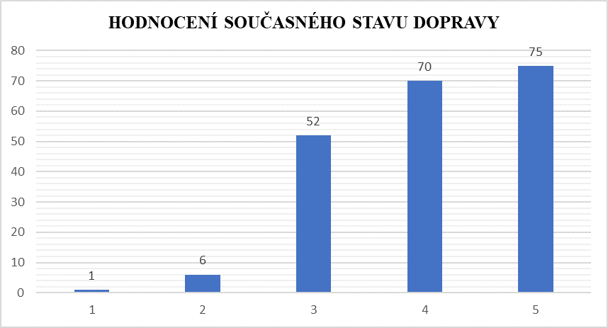

Názory na budoucnost dopravy
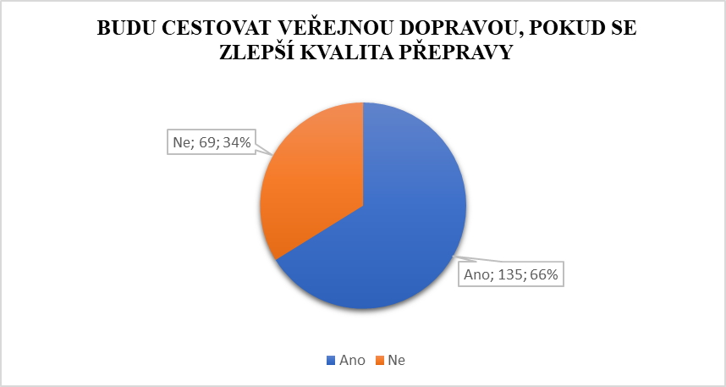
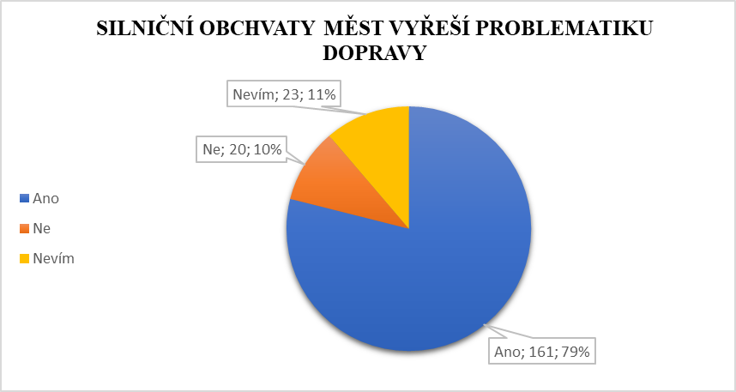
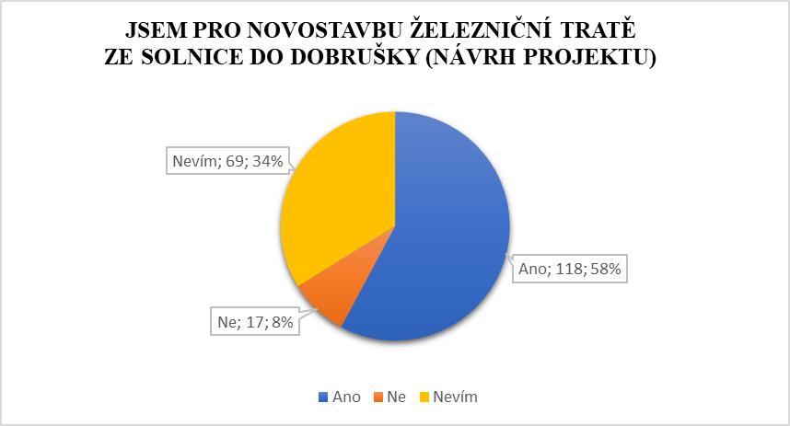
Návrhy a připomínky ke zlepšení dopravy
- Lepší čekárny autobusové linkové dopravy.
- Zlepšení MHD, tj. více zastávek přímo ve městě, více spojů.
- Důsledné dodržování zákazů vjezdů kamionů.
- Určitě bych uvítal závory na přejezdech, pokud by to zabránilo častému a hlasitému troubení vlaků v nočních hodinách. Nedá se spát.
- Vyhnat lidi z aut a náklad z kamionů a vše směřovat na železnici.
- Aby více jezdily vlaky přes Dobrušku.
- Zachování provozu veřejné dopravy i do menších obcí.
- Spojení Solnice – Dobruška je priorita!
- Myslím si, že obchvat stejně nepomůže, všichni budou chtít jezdit přes centrum města Rychnova nad Kněžnou, jelikož to mnohem rychlejší a více využitelnější.
- Bydlím v Častolovicích a jsem ráda, že máme přechody a dostanu se na druhou stranu. Nevím, nevím, jestli obchvaty vyřeší vše, stačí jet z Týniště na Častolovice a jedu v koloně, ono není kapacita ani na silnici I/11.
- Více vlaků a autobusů s návazností. Náklad přesunout na železnici.
- Odklon kamionu z Kvasin mimo obce či města.
- Přesunout nákladní dopravu na koleje
- Obchvaty nejsou řešením. Je potřeba to řešit jinak. Pracuji ve Škodě Auto. Do práce jezdím vlakem, abych se vyhnul kolonám. Když jsem jezdil autem, čekal jsem v koloně aut i půl hodiny. Je to rozhodně lepší a pohodlnější. Lidi nahnat do vlaků a autobusů a náklad přesunout na železnici. Líbí se mi váš projekt a podporuji ho!
- Kostelec je pro nás obec s rozšířenou působností, ale spojení je katastrofa.
- Dosáhnout ceny jízdného výhodnějšího než jízdy autem.

Příloha 2: Jednání a práce na projektu
Cena děkana Fakulty dopravní ČVUT v Praze
- 31. března 2017
Účast projektu v odborné dopravní soutěži v kategorii dopravní stavby. Projekt se umístil na
2. místě.
Setkání s ministrem dopravy ČR Danem Ťokem
- květen 2017
Účastnil jsem se projektu „PročByNe?“, jehož patronkou je europoslankyně Martina Dlabajová. Uspěl jsem ve výběrovém řízení a setkal se i strávil jeden den s ministrem dopravy Danem Ťokem.
Spolupráce s panem docentem Martinem Lesem
- červen 2017
Na projektu začal se mnou spolupracovat pan doc. Ing. Martin Leso, PhD. z Dopravní fakulty ČVUT v Praze.
Soutěž pro mladé aktivní lidi „Hledá se LEADr“
- prosinec 2017–únor 2018
Zúčastnil jsem se 1. kola motivačního projektu pro mladé aktivní lidi „Hledá se LEADr.“, díky němuž jsem absolvoval vzdělávací workshopy, setkal se s politiky a konzultoval projekt s odborníky.
Prezentace projektu ve školní soutěži Konference
- 19. prosince 2017
Projekt se umístil na 1. místě v dopravní sekci.
Jednání se starostou města Rychnova nad Kněžnou
- 3. ledna 2018
Sešel jsem se se starostou města Rychnova nad Kněžnou, inženýrem Janem Skořepou. Mluvili jsme o současné situaci dopravy v Rychnově a jeho okolí a pana starostu jsem seznámil s návrhem mého projektu. Pan starosta mi nabídl zprostředkovat schůzku s odborem dopravy Královéhradeckého kraje a organizací CIRI, zabývající se rozvojem průmyslové zóny Solnice – Rychnov nad Kněžnou – Kvasiny.

Jednání se sdružením CEDOP

18. ledna 2018
O projektu jsem jednal s dopravními odborníky z občanského sdružení Centrum pro efektivní dopravu. S inženýrem Tomášem Zárubou a inženýrem Petrem Šlégrem.
Jednání s náměstkem hejtmana Královéhradeckého kraje odpovědného za dopravu

23. března 2018
Setkal jsem se s Martinem Červíčkem, 1. náměstkem hejtmana Královéhradeckého kraje odpovědného za dopravu. Seznámil jsem ho se záměry projektu a probírali jsme aktuální cíle a činnosti kraje v rozvoji veřejné, především železniční dopravy. Pana náměstka projekt zaujal a přislíbil mi, že se tímto tématem bude zabývat a rád by inicioval další jednání a kroky ke zlepšení dopravy v našem regionu.

